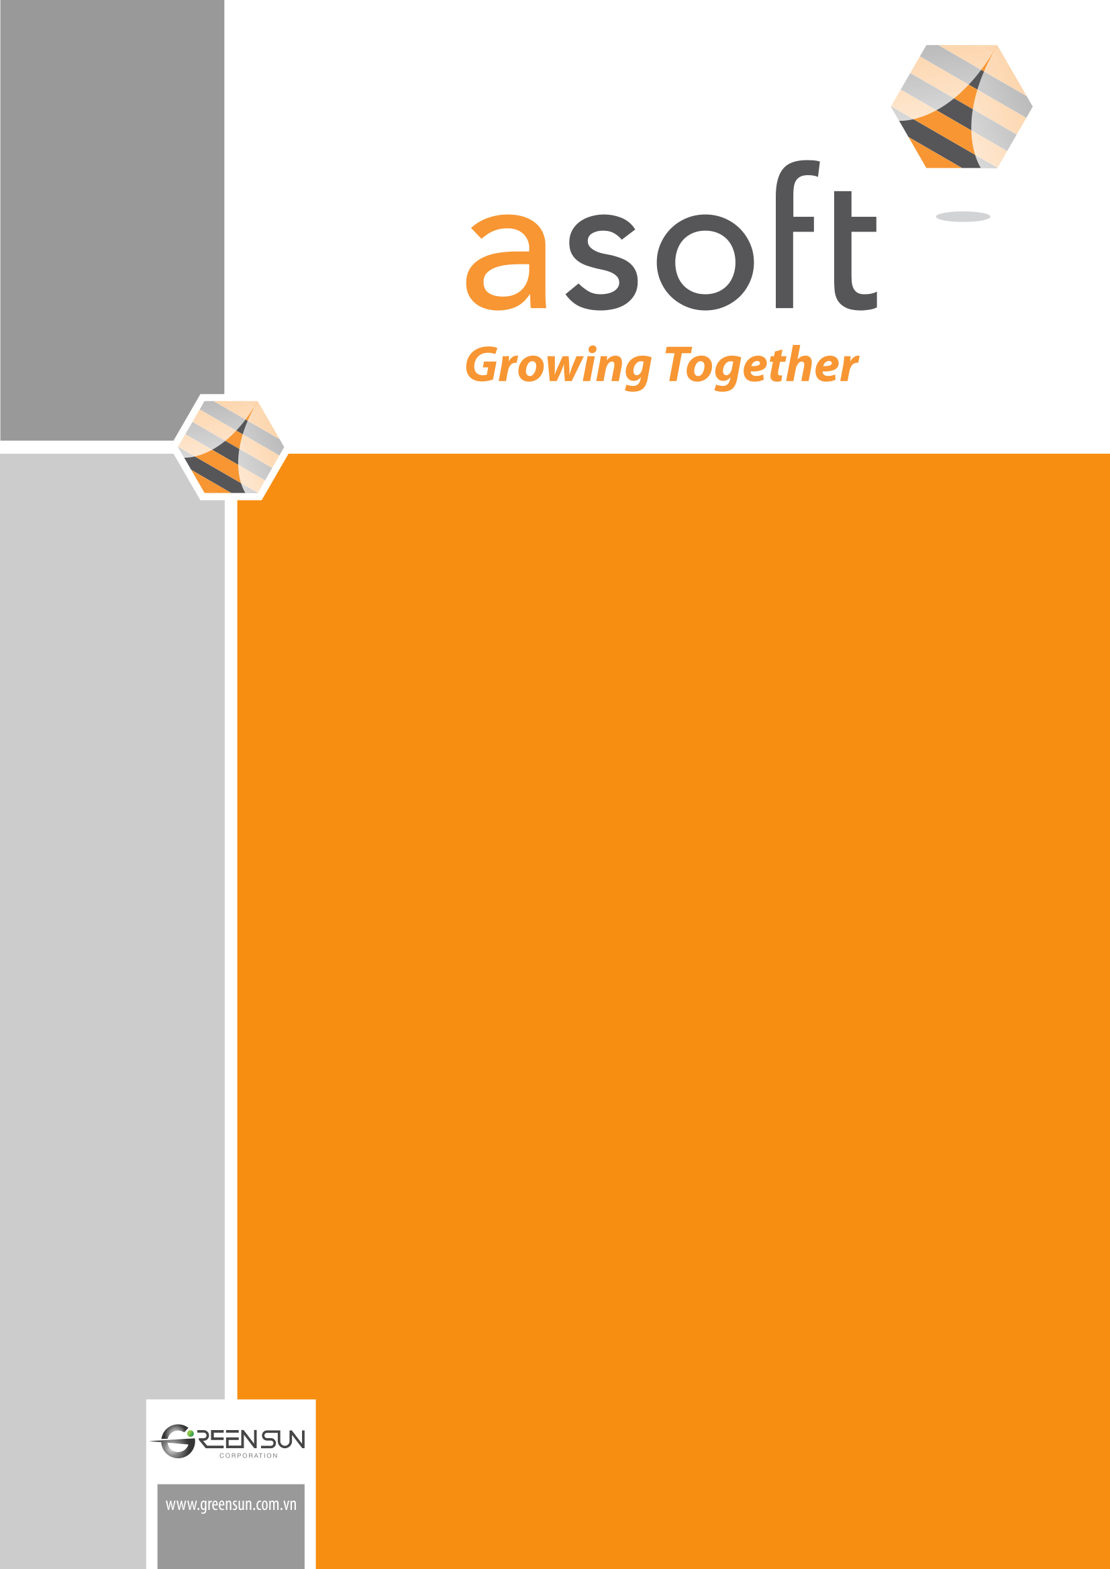

Người tạo: Lê Thị Hạnh

**TÀI LIỆU MÔ TẢ**

**CÁC TÍNH NĂNG**

**VIẾT THÊM CHO**

**LAVO**

TP HCM, ngày 16 tháng 12 năm 2014

**Các tính năng viết thêm**

**---oOo---**

**I.** **Giới thiệu** 4

**II.** **Phân hệ Asoft-CI và Asoft-OP** 5

**1.** **Danh mục địa điểm** 5

**2.** **Danh mục sơ đồ tuyến** 7

**3.** **Khai báo thông tin giao hàng (chành xe giao hàng) – Cập nhật đối tượng** 11

**4.** **Lập đơn hàng bán có khai báo sơ đồ tuyến, chành xe (địa điểm), nhân viên bán hàng** 12

**5.** **Duyệt đơn hàng bán 2 cấp** 13

***5.1.*** ***Thiết lập duyệt đơn hàng 2 cấp:*** 13

***5.2.*** ***Duyệt đơn hàng lần 1*** 16

***5.3.*** ***Duyệt đơn hàng lần 2*** 19

**6.** **Yêu cầu nhập mã phân tích chi phí** 24

***6.1.*** ***Thiết lập yêu cầu chọn mã phân tích chi phí cho tài khoản*** 24

***6.2.*** ***Bắt buộc nhập mã phân tích chi phí với tài khoản có chọn mã phân tích*** 26

**7.** **Bổ sung hiển thị cả những mã khuyến mãi không hiển thị** 28

**8.** **Bổ sung thêm 10 tham số trên lưới cho Phiếu thu và phiếu chi tiền mặt** 29

***7.1.*** ***Thiết lập định nghĩa tham số trên lưới*** 29

***7.2.*** ***Thực hiện nhập tham số trên lưới trong lập phiếu thu hoặc phiếu chi tiền mặt*** 30

**9.** **Bổ sung kế thừa hoá đơn bán hàng cho màn hình Hàng bán trả lại** 31

**10.** **Bổ sung chặn không cho phép thu hẹp số lẻ sau khi đã thiết lập hệ thống** 33

**11.** **Bổ sung xử lý khi chọn NV bán hàng và kế thừa đơn hàng app mobile** 35

**11.1** **Xử lý khi chọn NV bán hàng trên thông tin chung** 35

**11.2** **Xử lý khi kế thừa đơn hàng app mobile** 36

**III.** **Phân hệ ASOFT-T và ASOFT-WM** 41

**1.** **Báo cáo bán hàng theo sản phẩm** 41

**2.** **Báo cáo bán hàng theo nhân viên kinh doanh** 42

**3.** **Báo cáo theo dõi bán hàng** 43

**3.1.** **Bổ sung trạng thái giao hàng** 43

**3.2.** **Báo cáo theo dõi bán hàng** 48

**4.** **Đối chiếu công nợ** 50

**5.** **Bảng đối chiếu hoá đơn – phiếu nhập** 51

**6.** **Báo cáo tổng hợp doanh số bán hàng tính hoa hồng** 53

**7.** **Hoá đơn bán hàng – Chiết khấu thanh toán** 54

**8.** **Phân bổ chi phí mua hàng** 55

**Cách 1: Phân bổ trực tiếp** 55

**Cách 2: Phân bổ chi phí mua hàng** 57

**8.1.** **Bổ sung check chi phí mua hàng** 57

**8.2.** **Phân bổ chi phí mua hàng** 60

**8.3.** **Truy vấn kết quả phân bổ chi phí mua hàng** 65

**9.** **Bổ sung báo cáo KQKD theo khu vực** 70

**10.** **Hóa đơn bán hàng – Bổ sung thông tin chung** 71

**10.1 Bổ sung các thông tin** 71

10.2 Màn hình truy vấn hóa đơn bán hàng 72

**IV.** **Phân hệ ASOFT-M** 74

**1.** **Phân quyền xem dữ liệu của người khác** 74

**1.1.** **Phân quyền dữ liệu cho người dùng** 74

**1.2.** **Thiết lập phân quyền dữ liệu** 76

**2.** **Cập nhật giá nguyên vật liệu cho bộ định mức và bộ hệ số từ giá xuất kho** 78

80

1. **Giới thiệu**

* Tài liệu mô tả các tính năng viết thêm theo nghiệp vụ đặc thù của khách hàng LAVO

|  |  |  |  |
| --- | --- | --- | --- |
| **STT** | **Ngày cập nhật** | **Người cập nhật** | **Ghi chú** |
| 1 | 16/12/2014 | Lê Thị Hạnh | Tạo mới |
| 2 | 09/03/2015 | Lê Thị Hạnh | Bổ sung tài liệu |
| 3 | 06/05/2015 | Lê Thị Hạnh | Bổ sung tài liệu |
| 4 | 03/06/2015 | Lương Bảo Anh | Bổ sung mục IV.2 |
| 5 | 01/10/2015 | Trương Ngọc Phương Thảo | Bổ sung tài liệu |
| 6 | 02/10/2015 | Đặng Thị Tiểu Mai | Bổ sung tài liệu |

1. **Phân hệ Asoft-CI và Asoft-OP**

Quy trình bán hàng có sử dụng sơ đồ tuyến như sau:



Bước 1: Khai báo danh mục địa điểm

Bước 2.1: Khai báo sơ đồ tuyến

Bước 2.2: Khai báo thông tin giao hàng (chành xe giao hàng)

Bước 3: Lập đơn hàng bán có khai báo sơ đồ tuyến, chành xe (địa điểm), nhân viên bán hàng

Bước 4.1: Duyệt đơn hàng bán lần 1

Bước 4.2: Duyệt đơn hàng bán lần 2 (Chỉ được duyệt những đơn hàng đã được duyệt lần 1)

1. **Danh mục địa điểm**

ASOFT – CI -> Danh mục -> Danh mục địa điểm

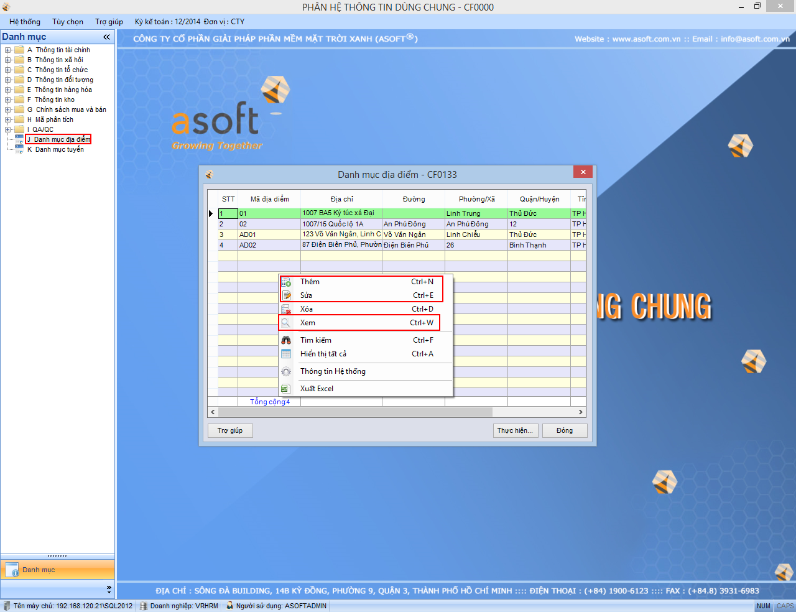

Chọn thêm/sửa/xem -> Màn hình Cập nhật địa điểm

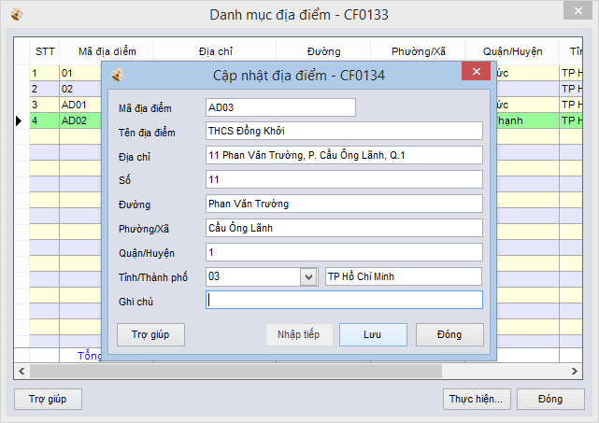

1. **Danh mục sơ đồ tuyến**

ASOFT-CI -> Danh mục -> Danh mục sơ đồ tuyến

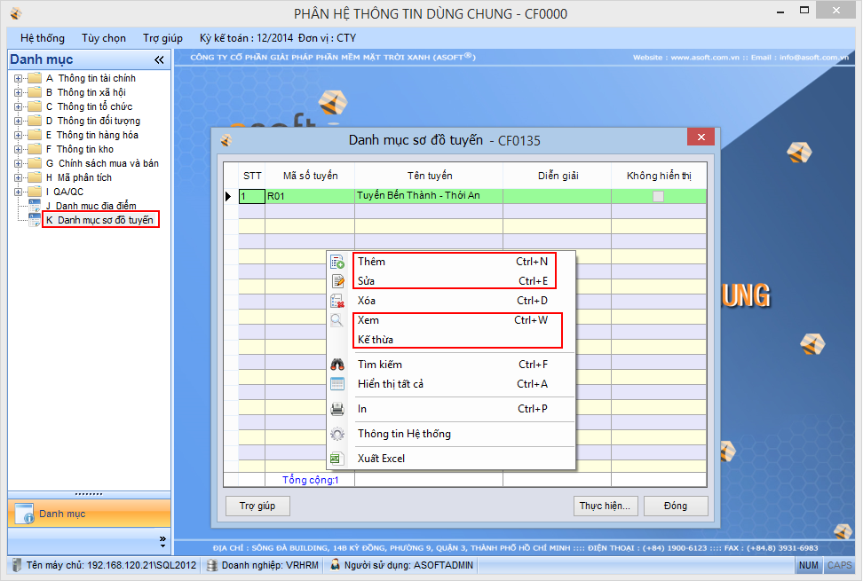

Chọn thêm/sửa/xem/kế thừa -> Màn hình Cập nhật sơ đồ tuyến.

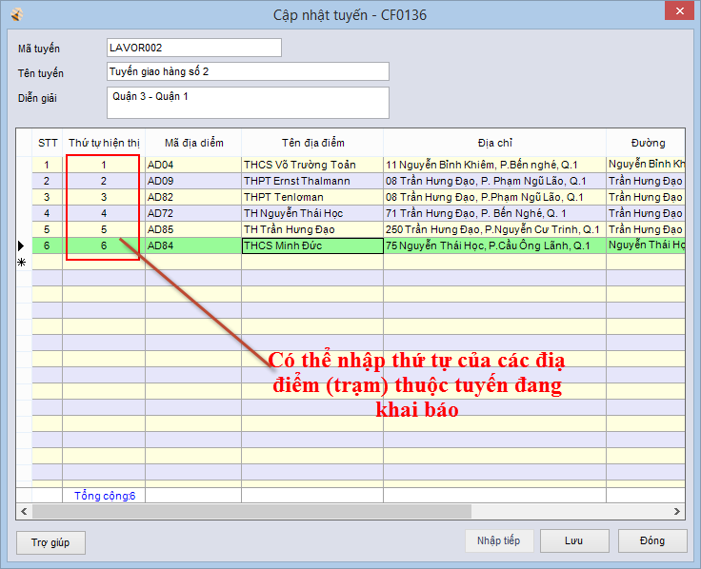

Có thể in báo cáo Sơ đồ tuyến tại màn hình Danh mục sơ đồ tuyến bằng cách click chuột phải hoặc chọn nút thực hiện -> chọn in

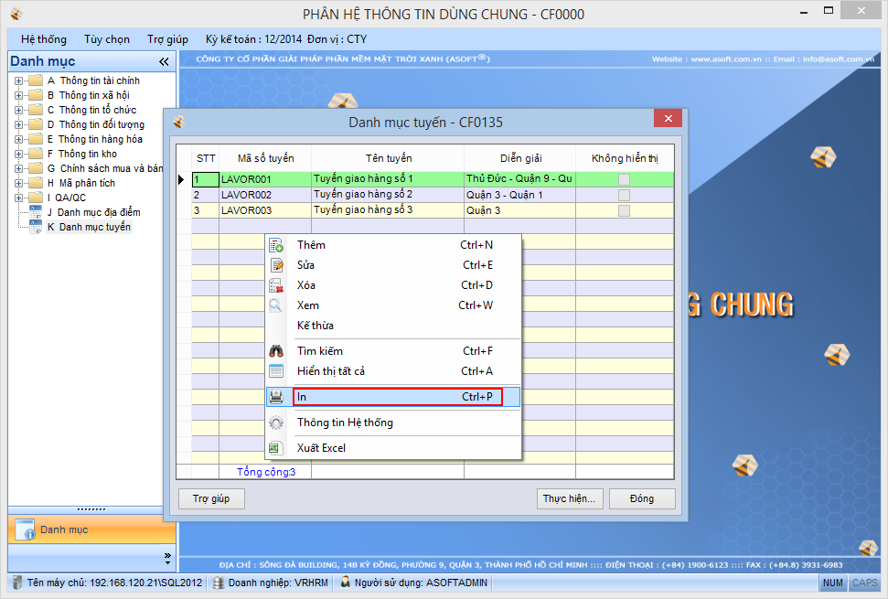

Báo cáo Sơ đồ tuyến

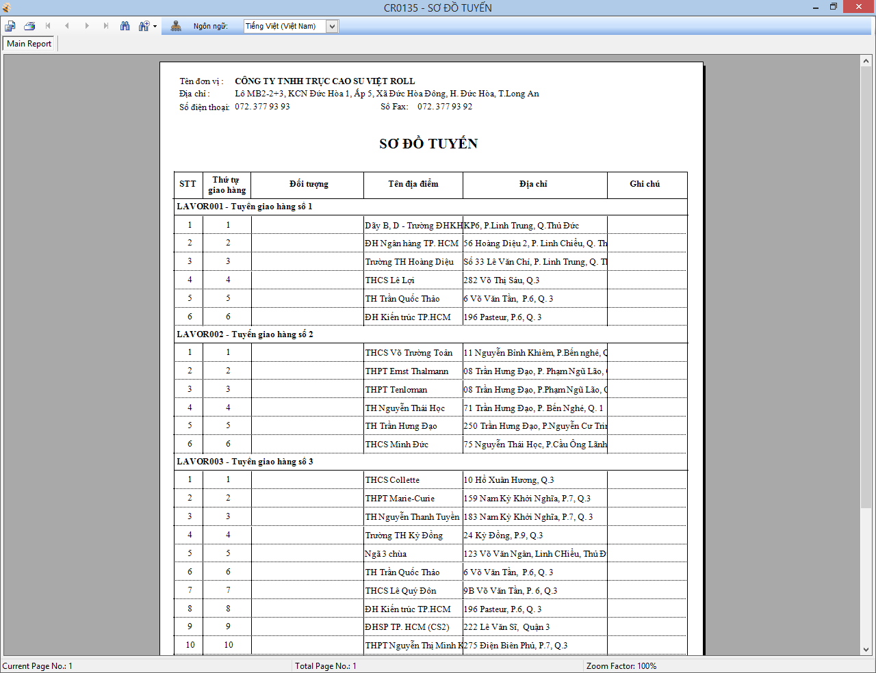

1. **Khai báo thông tin giao hàng (chành xe giao hàng) – Cập nhật đối tượng**

ASOFT-CI -> Danh mục -> Đối tượng -> Đối tượng -> Thêm/Sửa/Xem -> Cập nhật đối tượng

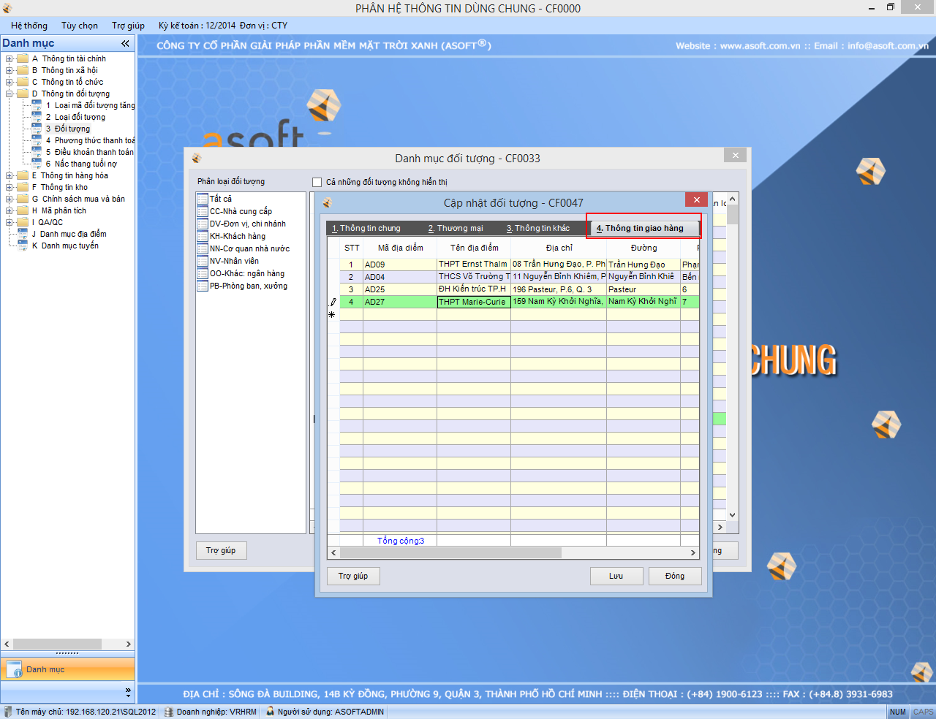

1. **Lập đơn hàng bán có khai báo sơ đồ tuyến, chành xe (địa điểm), nhân viên bán hàng**

ASOFT-OP -> Nghiệp vụ -> Đơn hàng bán -> Lập đơn hàng bán

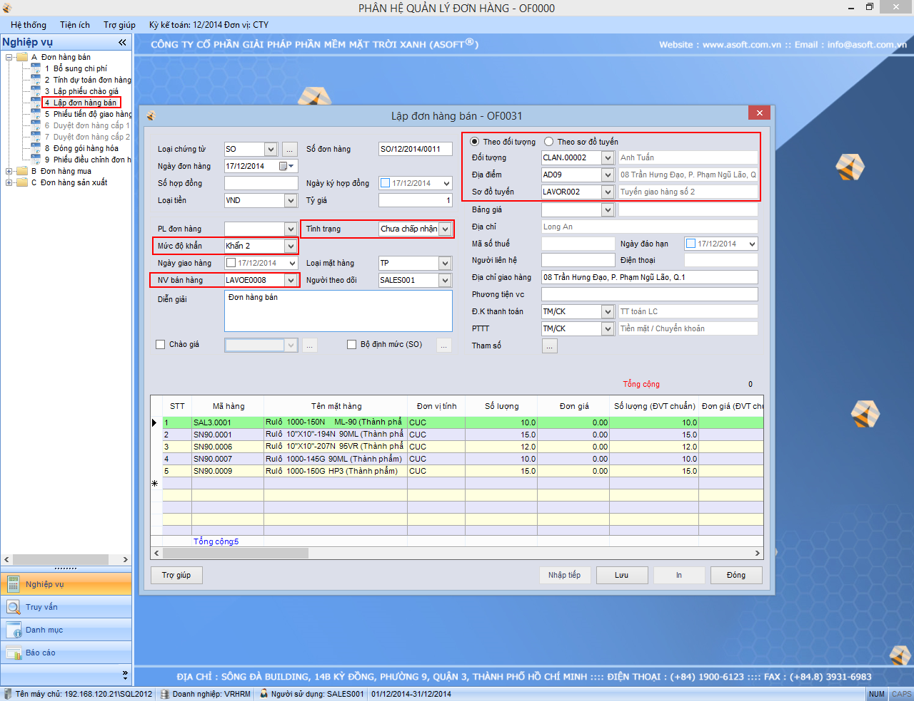

Lưu ý: Cách chọn đối tượng – sơ đồ tuyến theo 2 cách:

+ Theo đối tượng: Chọn đối tượng -> chọn địa điểm (thông tin giao hàng của đối tượng) -> chọn sơ đồ tuyến   
+ Theo sơ đồ tuyến: Chọn sơ đồ tuyến -> chọn đối tượng -> chọn địa điểm (thông tin giao hàng)  
+ Chọn thêm mức độ khẩn, nhân viên giao hàng, tình trạng đơn hàng và mã phân tích số 1 – Nhân viên kinh doanh

1. **Duyệt đơn hàng bán 2 cấp**
   1. ***Thiết lập duyệt đơn hàng 2 cấp:***

ASOFT-OP -> Hệ thống -> Thiết lập hệ thống

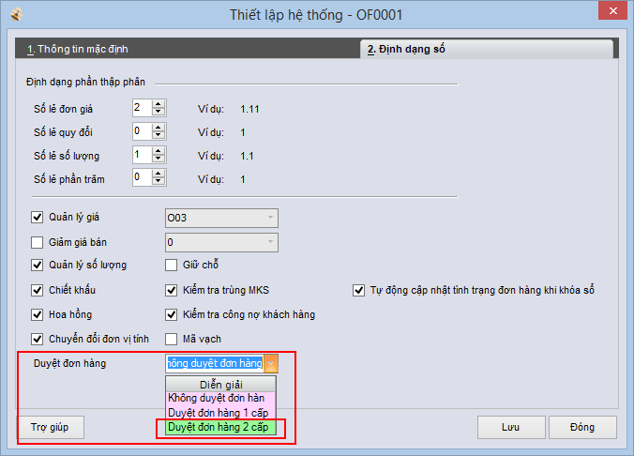

Có thể chọn cảnh báo tồn kho khi duyệt đơn hàng:

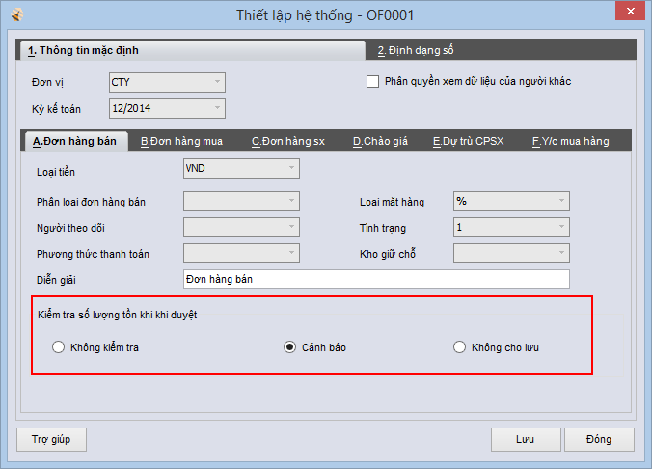

Phân quyền nhóm người dùng được quyền duyệt đơn hàng 2 cấp như sau:

ASOFT-S -> Phân quyền -> phân quyền nhóm người dùng

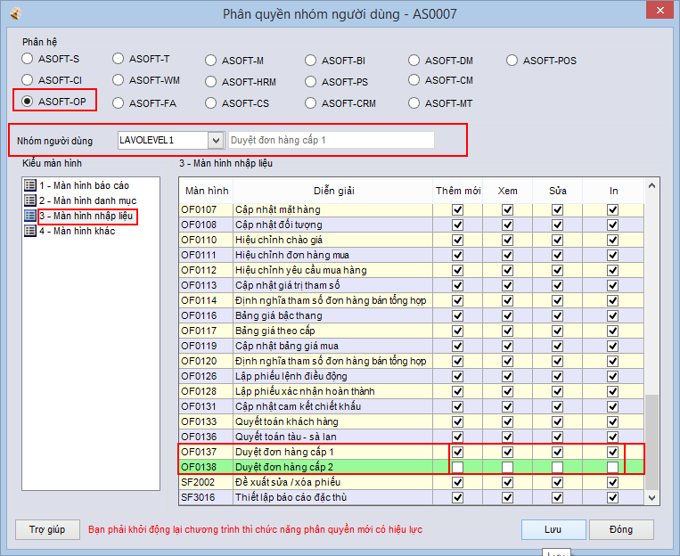

Nhóm người dùng được sử dụng màn hình duyệt đơn hàng cấp 1 hoặc cấp 2, sẽ có quyền duyệt đơn hàng cấp 1 hoặc cấp 2 tương ứng.

* 1. ***Duyệt đơn hàng lần 1***

ASOFT-OP -> Nghiệp vụ -> Đơn hàng bán -> Duyệt đơn hàng cấp 1

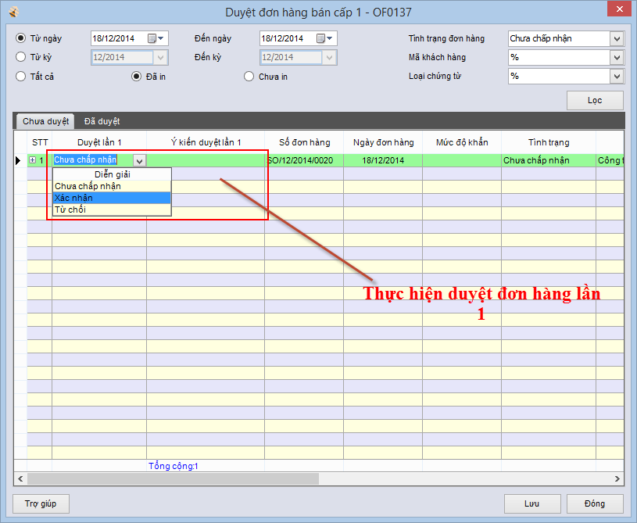

Sau khi duyệt, nhấn nút lưu. Những đơn hàng đã duyệt được theo dõi tại tab đã duyệt

Có thể thực hiện bỏ duyệt đơn hàng bán lần 1 với những đơn hàng chưa được duyệt lần 2.

Tại màn hình Duyệt đơn hàng bán lần 1 -> tab đã duyệt -> Click chuột phải -> Xuất hiện menu item Bỏ duyệt

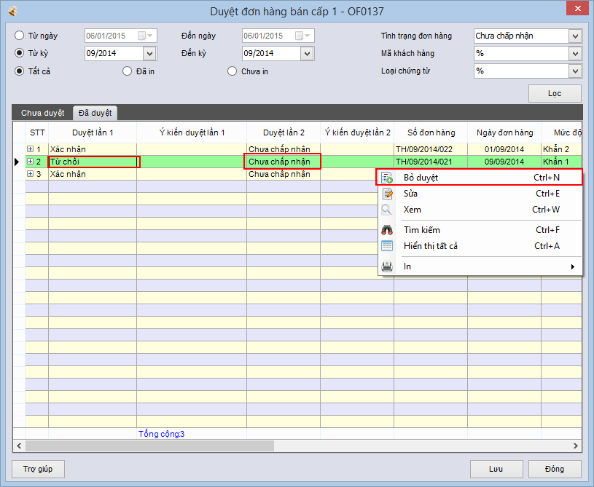

Sau khi bỏ duyệt thành công, đơn hàng sẽ trở về tab Chưa duyệt

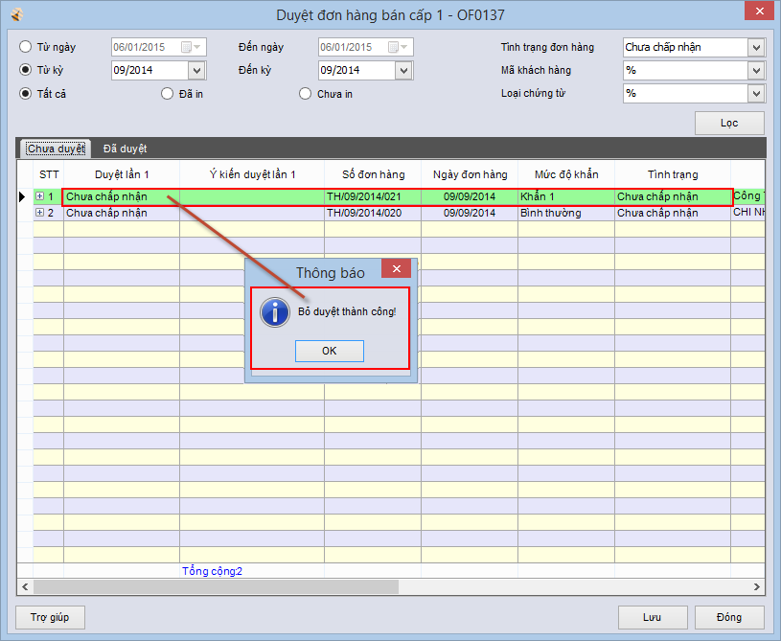

* 1. ***Duyệt đơn hàng lần 2***

ASOFT-OP -> Nghiệp vụ -> Đơn hàng bán -> Duyệt đơn hàng cấp 2

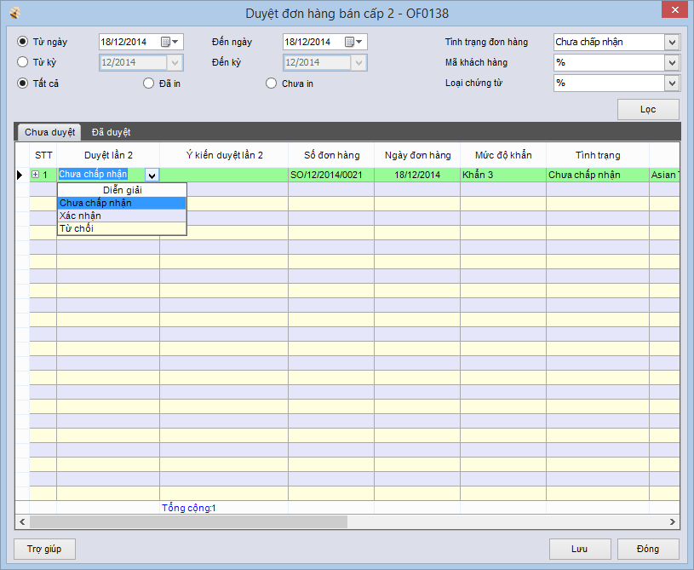

Sau khi duyệt đơn hàng lần 2, có thể sang tab đã duyệt để theo dõi thông tin đơn hàng

Có thể thực hiện bỏ duyệt tại tab đã duyệt trong màn hình duyệt đơn hàng bán lần 2:

Trường hợp 1: Bỏ duyệt với những đơn hàng đã được sử dụng

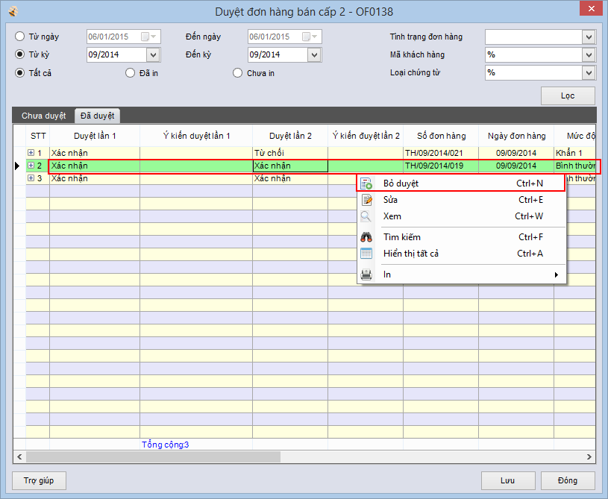

Hiển thị thông báo như sau:

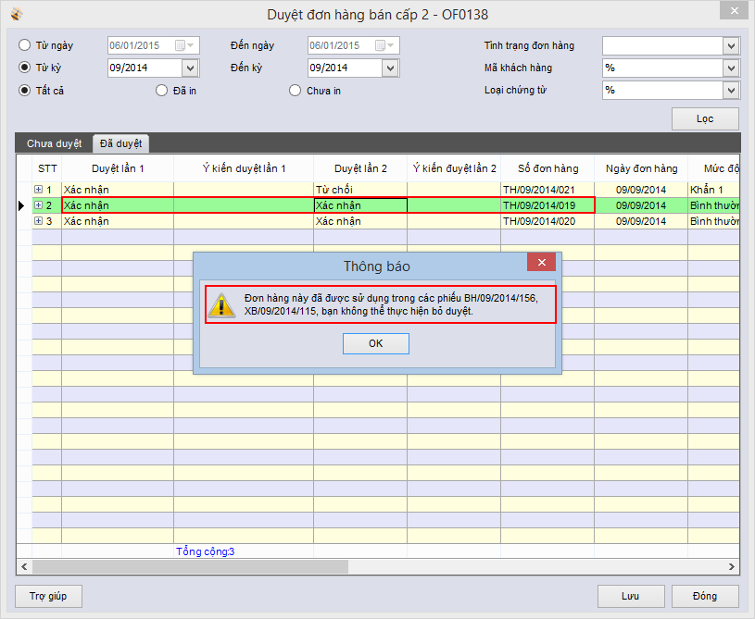

Trường hợp 2: Bỏ duyệt với những đơn hàng đã duyệt lần 2

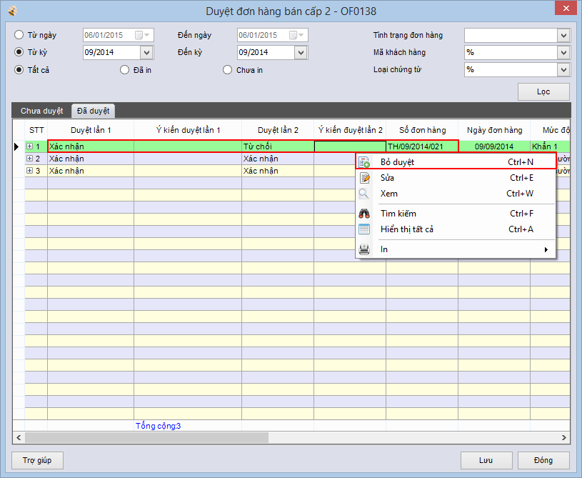

Thông báo bỏ duyệt thành công và đơn hàng được bỏ duyệt sẽ ở tại tab Chưa duyệt

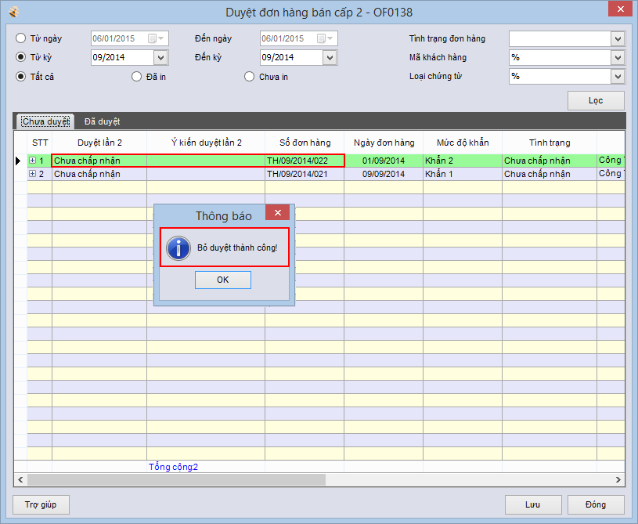

1. **Yêu cầu nhập mã phân tích chi phí** 
   1. ***Thiết lập yêu cầu chọn mã phân tích chi phí cho tài khoản***

ASOFT-CI -> Danh mục -> Thông tin tài chính -> Danh sách tài khoản

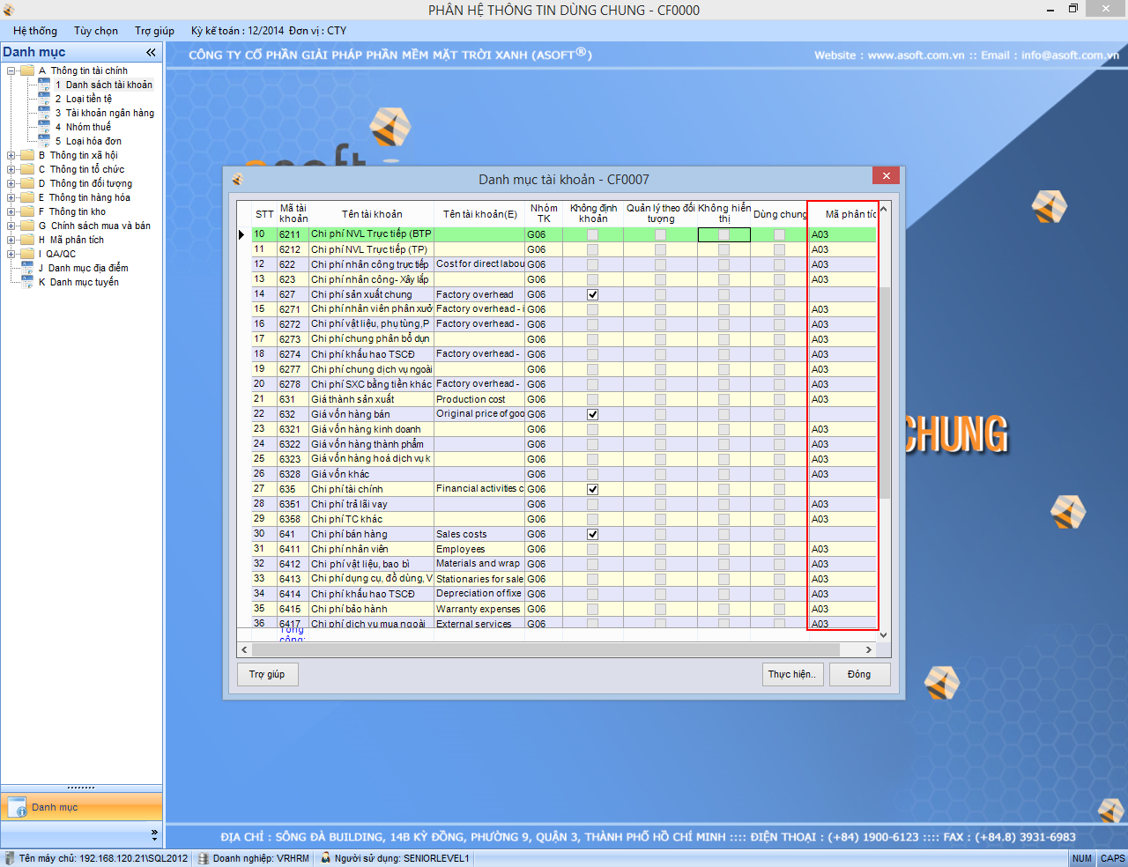

Thực hiện click Xem/Sửa/Thêm

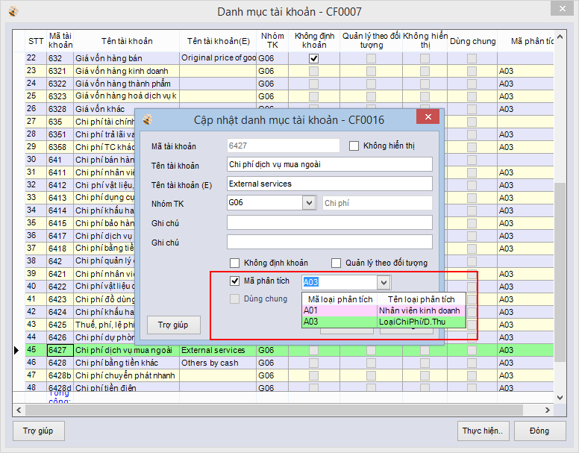

* 1. ***Bắt buộc nhập mã phân tích chi phí với tài khoản có chọn mã phân tích***

Hiện tại, ASOFT hỗ trợ các màn hình kiểm tra chọn mã phân tích chi phí gồm:

-- ASOFT-T: phân hệ kế toán

1. AF0061 - Lập phiếu thu

2. AF0062 - Lập phiếu chi

3. AF0102 - Phiếu thu qua ngân hàng

4. AF0103 - Phiếu chi qua ngân hàng

5. AF0067 - Nhập bút toán tổng hợp

6. AF0066 - Hoá đơn bán hàng

7. AF0063 - Phiếu mua hàng

-- ASOFT - WM: phân hệ quản lý tồn kho

8. WF0011 - Cập nhật phiếu nhập kho

9. WF0012 - Cập nhật phiếu xuất kho

10. WF0013 - Phiếu xuất kiêm vận chuyển nội bộ

11. AF0069 - Hàng bán trả lại

Ví dụ: Bắt buộc chọn mã phân tích chi phí cho tài khoản 6427 – chi phí dịch vụ mua ngoài. Nhân ngày hội người Việt Nam sử dụng hàng Việt Nam, công ty tham gia với chi phí thuê chỗ đặt gian hàng là 4,990,000 VNĐ tại Trung tâm Triển lãm và Hội chợ Tân Bình. Kế toán nhận hoá đơn ghi nhận vào phần mềm bằng 1 phiếu chi tiền mặt có ngày hạch toán 15/12/2014.

ASOFT-T -> Nghiệp vụ -> Tiền tại quỹ -> Lập phiếu chi

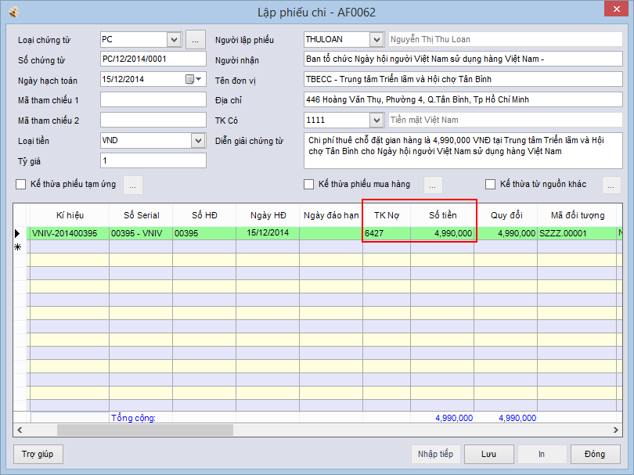

Khi nhấn lưu chưa nhập mã phân tích chi phí được chọn A03 thì hiển thị thông báo:

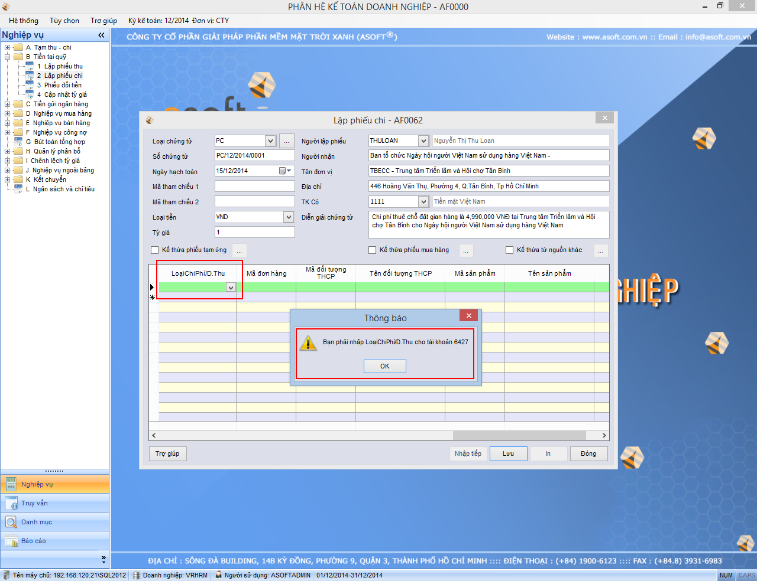

Các màn hình được liệt kê phía trên cũng xuất hiện thông báo tương tự.

1. **Bổ sung hiển thị cả những mã khuyến mãi không hiển thị**

ASOFT-CI -> Chính sách mua và bán -> Hàng khuyến mãi

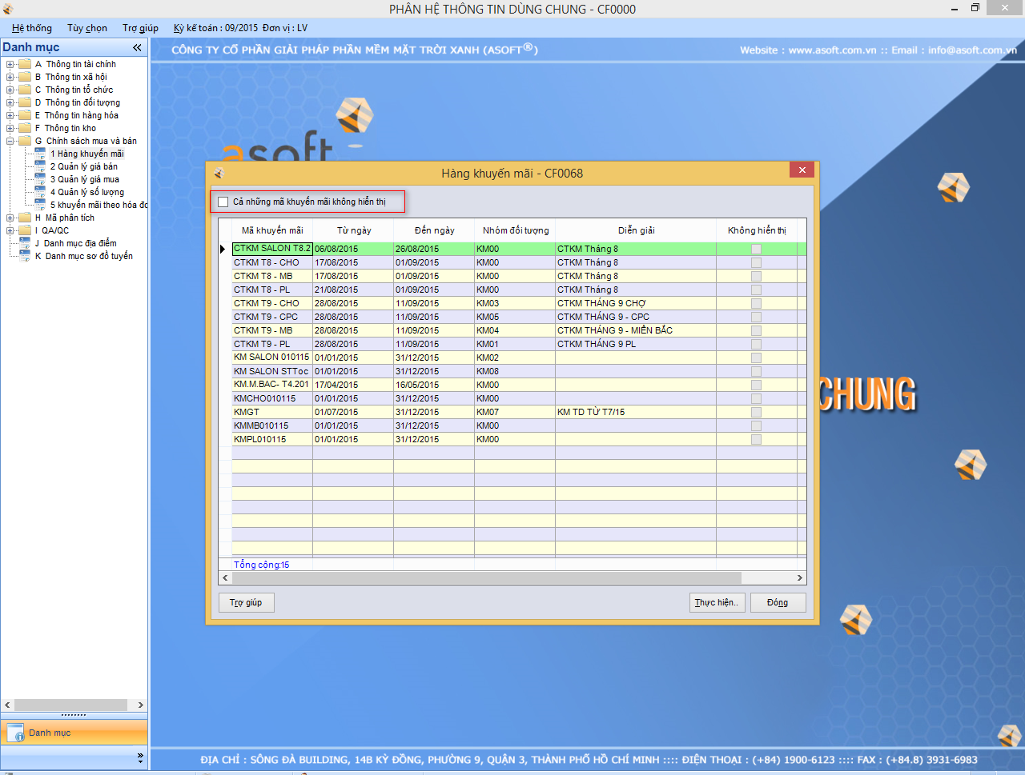

Khi check vào “Cả những mã khuyến mãi không hiển thị” thì hiển thị tất cả (bao gồm cả mã khuyến mãi không check “không hiển thị” và cả những mã check “không hiển thị”)

1. **Bổ sung thêm 10 tham số trên lưới cho Phiếu thu và phiếu chi tiền mặt**

Hiện tại, đã bổ sung sử dụng 10 tham số trên lưới cho màn hình phiếu thu và chi tiền mặt

* 1. ***Thiết lập định nghĩa tham số trên lưới***

ASOFT-T -> Danh mục -> Định nghĩa tham số

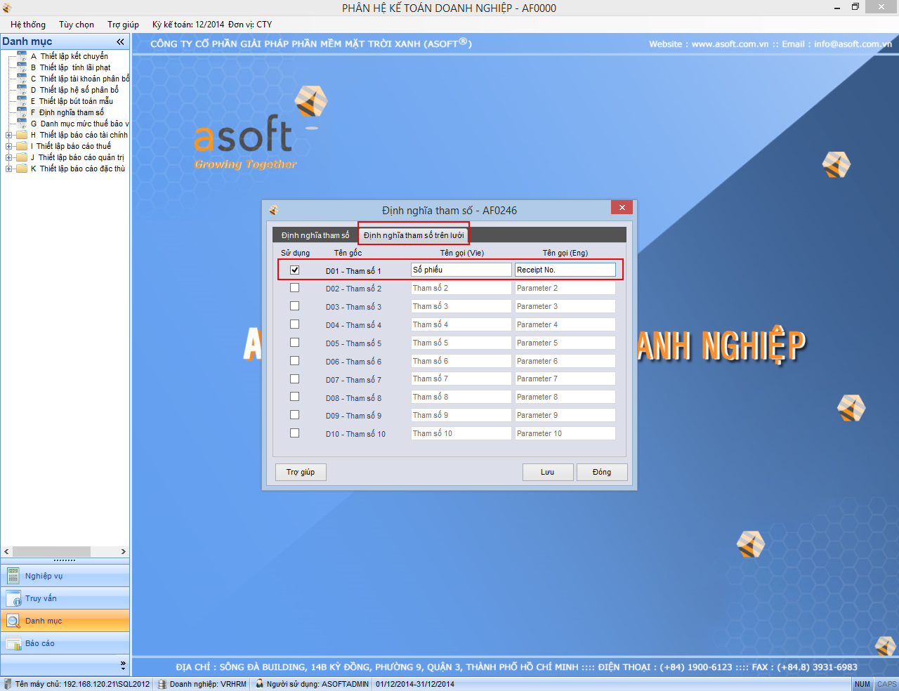

* 1. ***Thực hiện nhập tham số trên lưới trong lập phiếu thu hoặc phiếu chi tiền mặt***

ASOFT-T -> Nghiệp vụ -> Tiền tại quỹ -> Lập phiếu thu/Lập phiếu chi

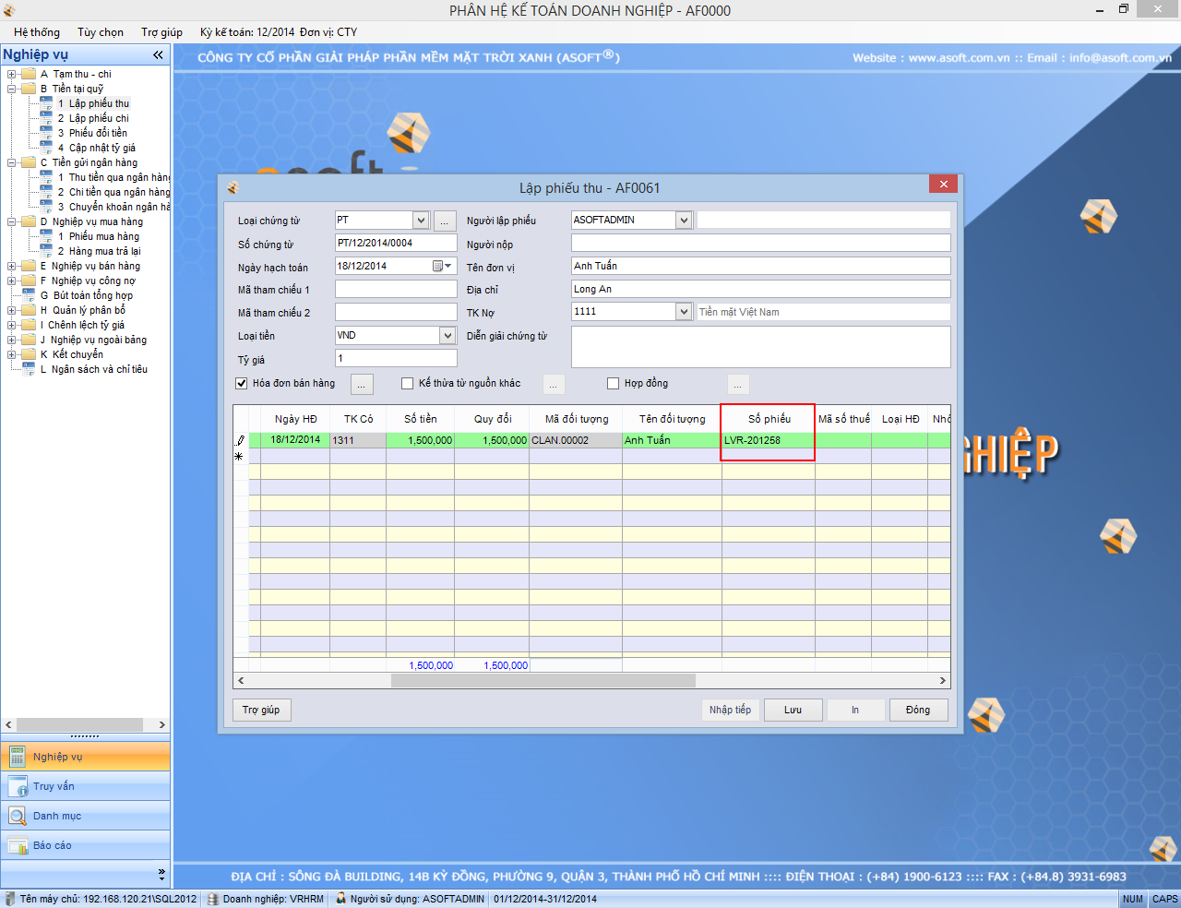

1. **Bổ sung kế thừa hoá đơn bán hàng cho màn hình Hàng bán trả lại**

ASOFT-T -> Nghiệp vụ -> Nghiệp vụ bán hàng -> Hàng bán trả lại -> Chọn […] tại Hoá đơn bán hàng

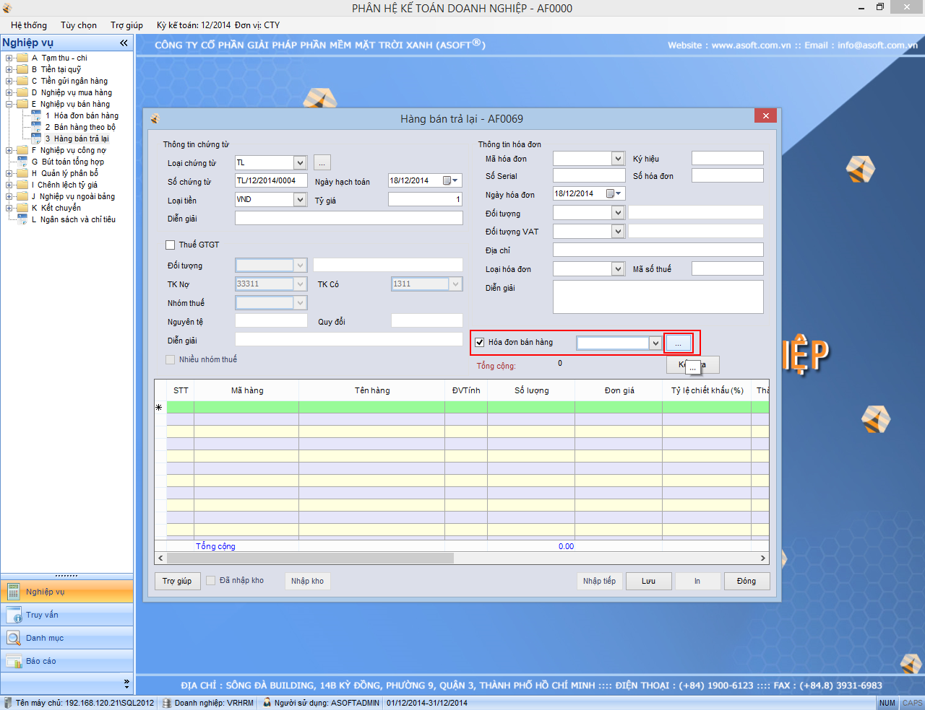

Sau khi chọn […] sẽ xuất hiện màn hình kế thừa hoá đơn bán hàng

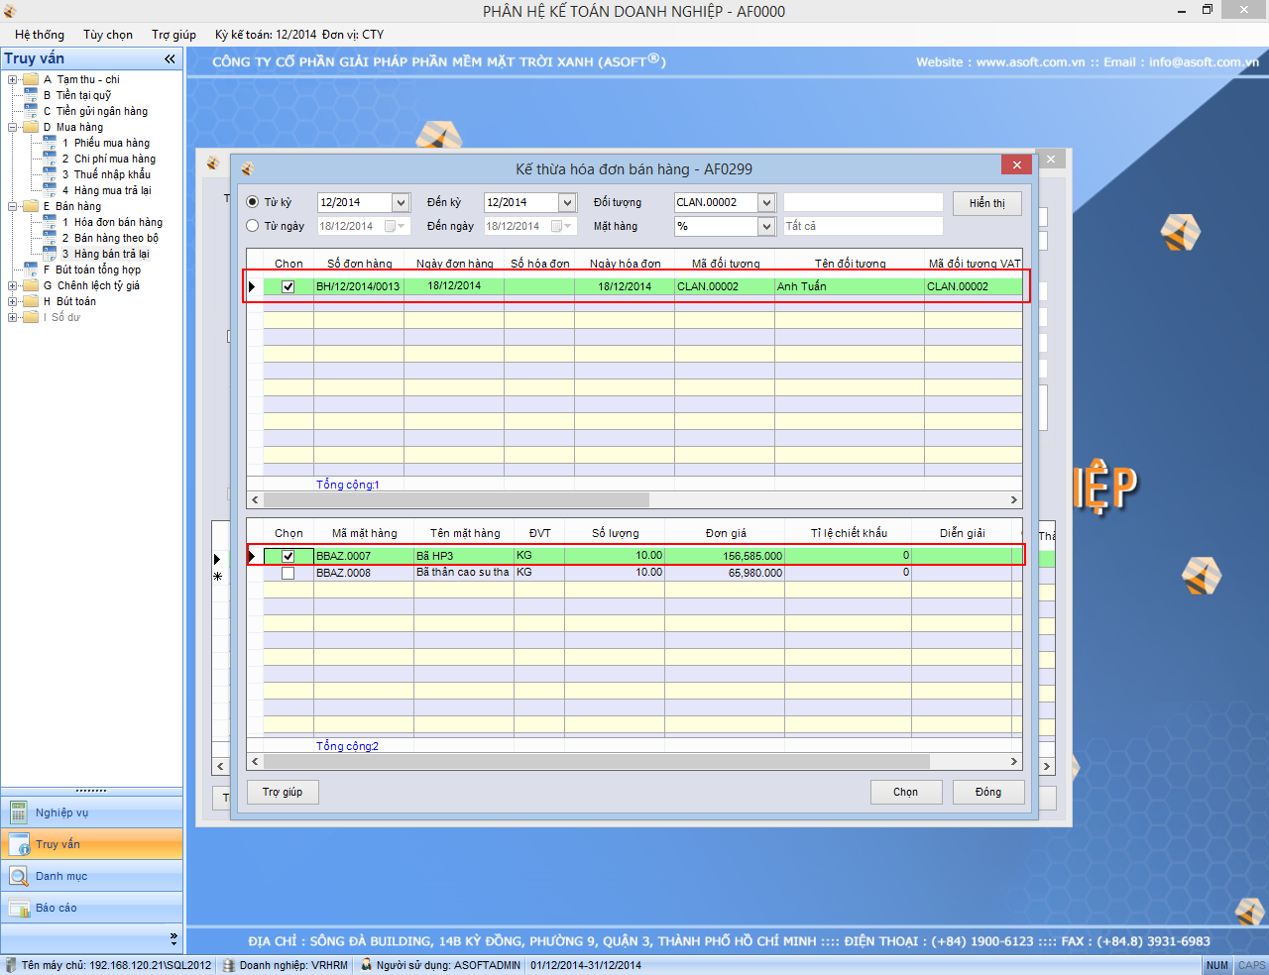

1. **Bổ sung chặn không cho phép thu hẹp số lẻ sau khi đã thiết lập hệ thống**

Sau khi đã thiết lập số lẻ, chương trình sẽ chặn không cho phép mở sửa và thu hẹp lại số lẻ. Chỉ cho phép mở rộng số lẻ.

Nguyên nhân: Thu hẹp số lẻ có thể dẫn đến việc bị sai số liệu cũ, do bị làm tròn

ASOFT-CI/ -> Thông tin tổ chức -> Thông tin về công ty

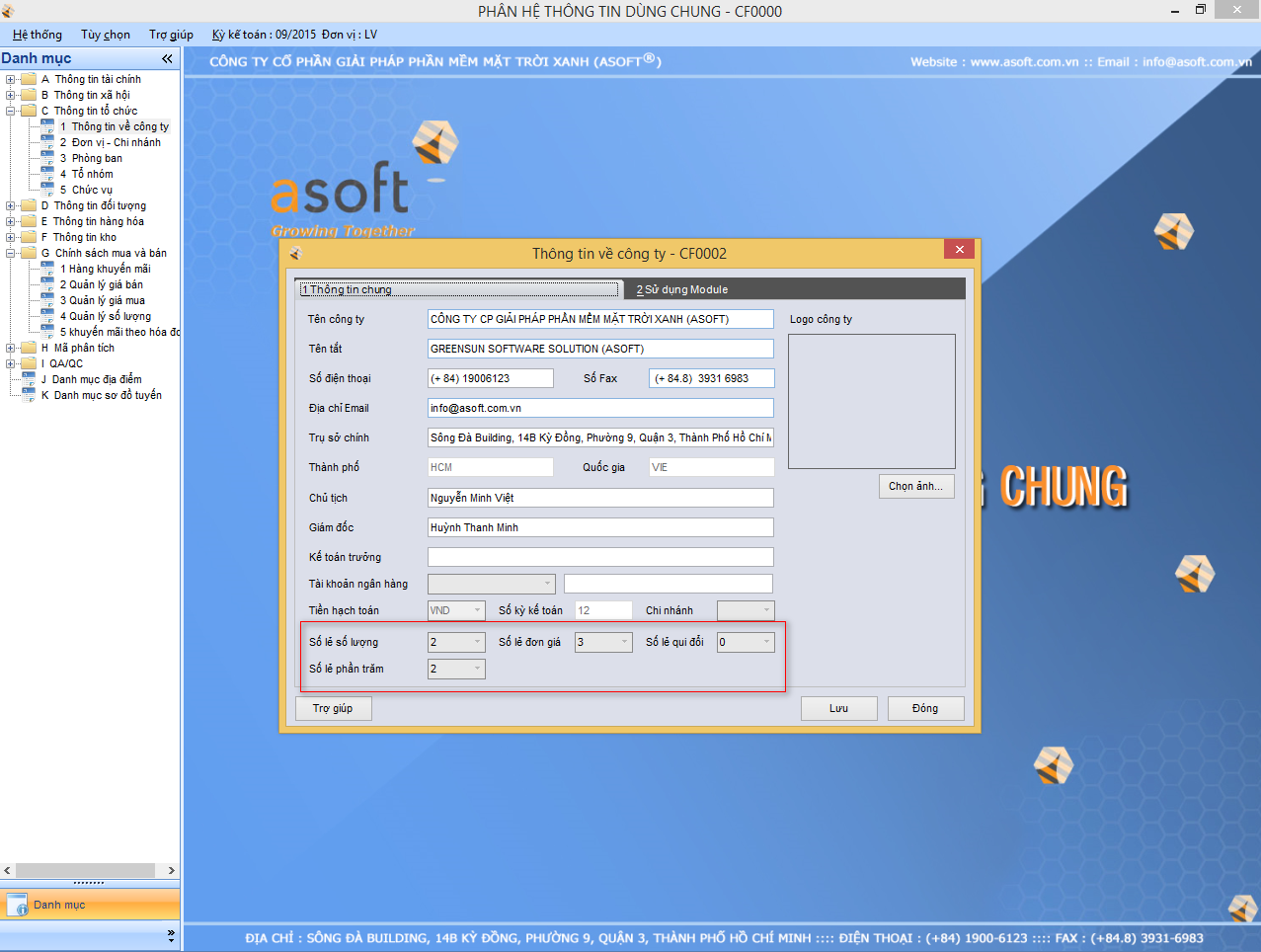

ASOFT-OP/ -> Hệ thống -> Thiết lập hệ thống (Tab2. Định dạng số)

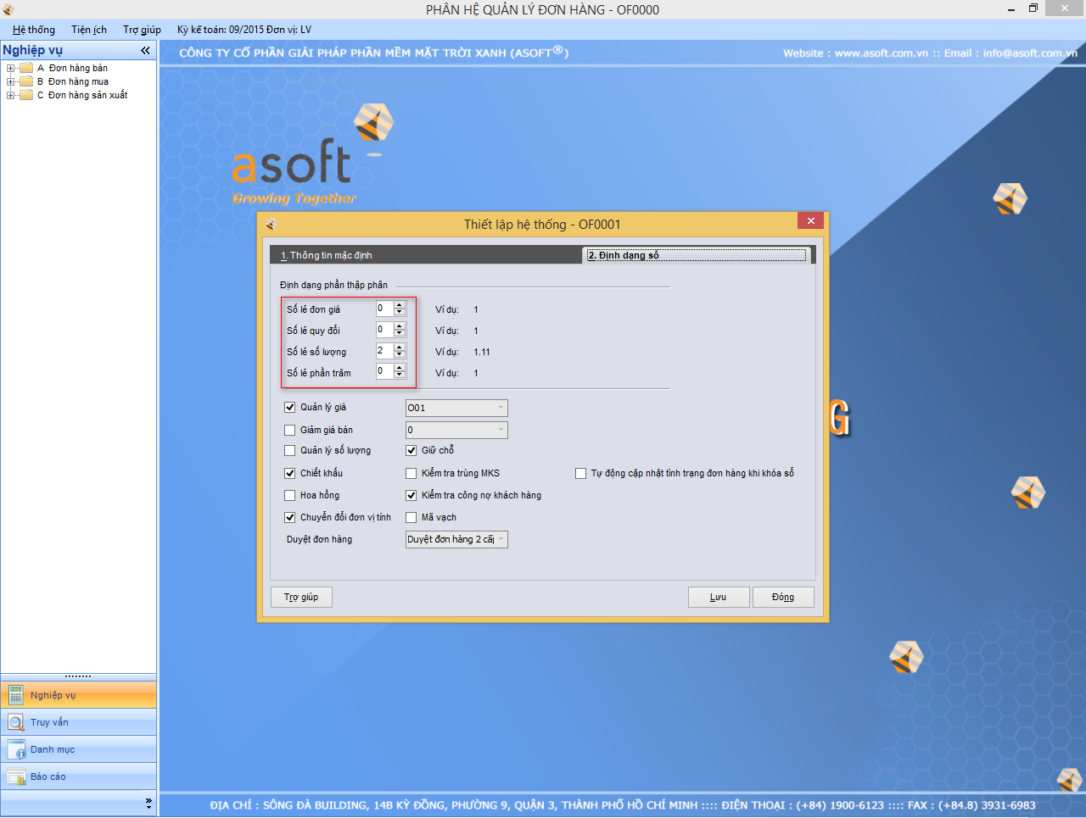

1. **Bổ sung xử lý khi chọn NV bán hàng và kế thừa đơn hàng app mobile**
   1. **Xử lý khi chọn NV bán hàng trên thông tin chung**

Asoft OP -> Nghiệp vụ -> Đơn hàng bán -> Lập đơn hàng bán

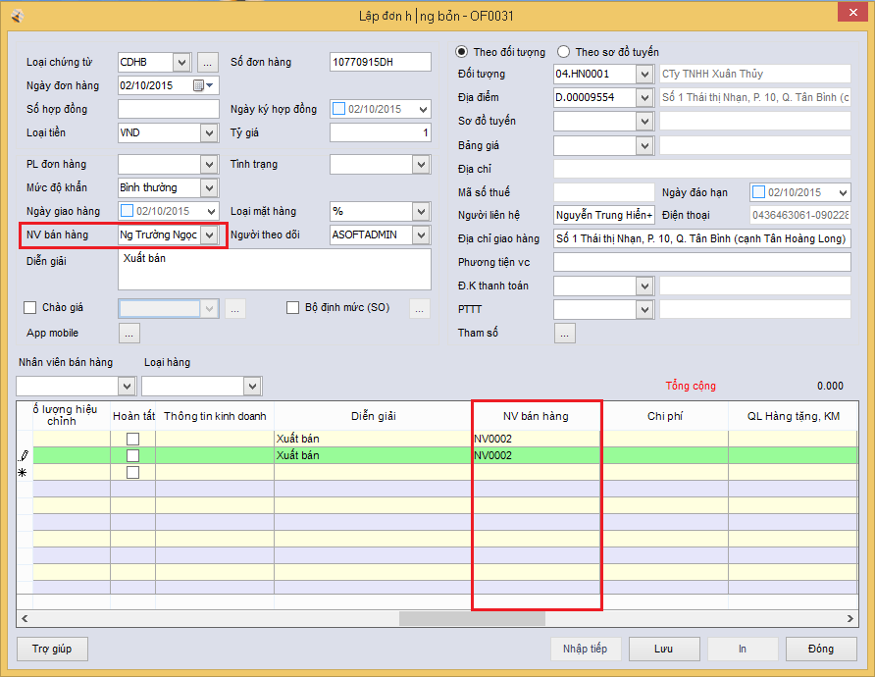

Khi chọn Nhân viên bán hàng trên Thông tin chung, thêm dòng mới hệ thống sẽ tự động cập nhật Mã của nhân viên này vào cột Nhân viên bán hàng (Mã phân tích nghiệp vụ 02) ở chi tiết phiếu.

* 1. **Xử lý khi kế thừa đơn hàng app mobile**

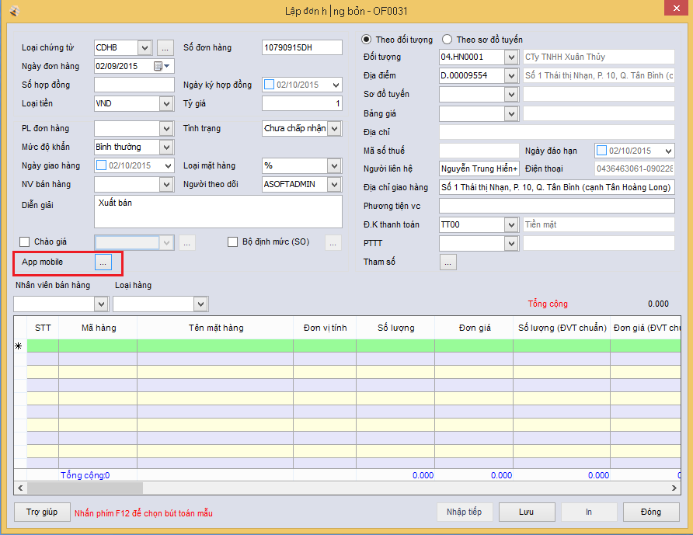

Ở màn hình kế thừa dữ liệu app mobile, khi nhiều user cùng lúc chọn 1 đơn hàng app sẽ xảy ra trường hợp một đơn hàng app được lập nhiều đơn hàng bán. Để khắc phục tình trạng này, hệ thống chỉ cho phép tại 1 thời điểm (2 phút), nếu user A đã check chọn đơn hàng app 4838 thì user B không thể check chọn đơn hàng app 4838 nữa và nhận được thông báo rõ ràng như hình bên dưới.

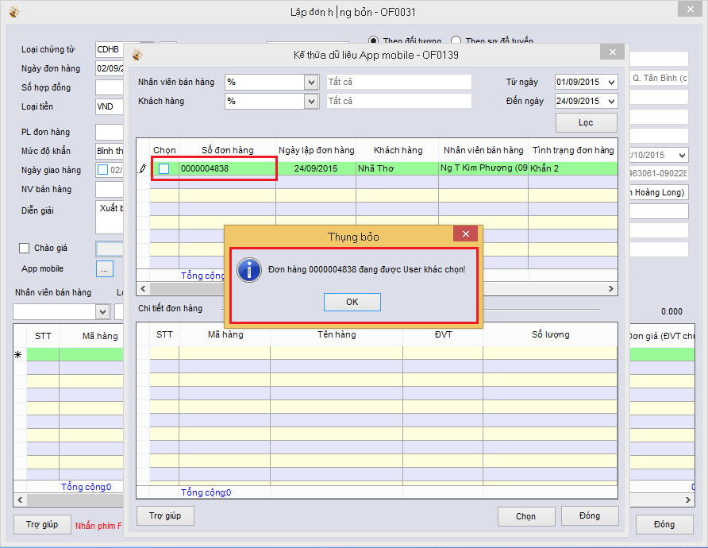

Trong trường hợp user A không chọn nữa, bỏ check, user B vẫn check chọn bình thường.

Nếu user chọn nhiều phiếu, khoảng cách thời gian khác nhau, ví dụ chọn đơn hàng app 4838 trước, hơn 2 phút sau chọn tiếp đơn hàng app 4768, khi nhấn nút Chọn, hệ thống sẽ tự động kiểm tra thời gian giữ chọn của từng đơn hàng app. Nếu có đơn hàng app vượt quá 2 phút thì hệ thống sẽ thông báo lỗi như hình bên dưới. Ở đây là đơn hàng 4838 hết thời gian chờ, đơn hàng 4768 vẫn hợp lệ.

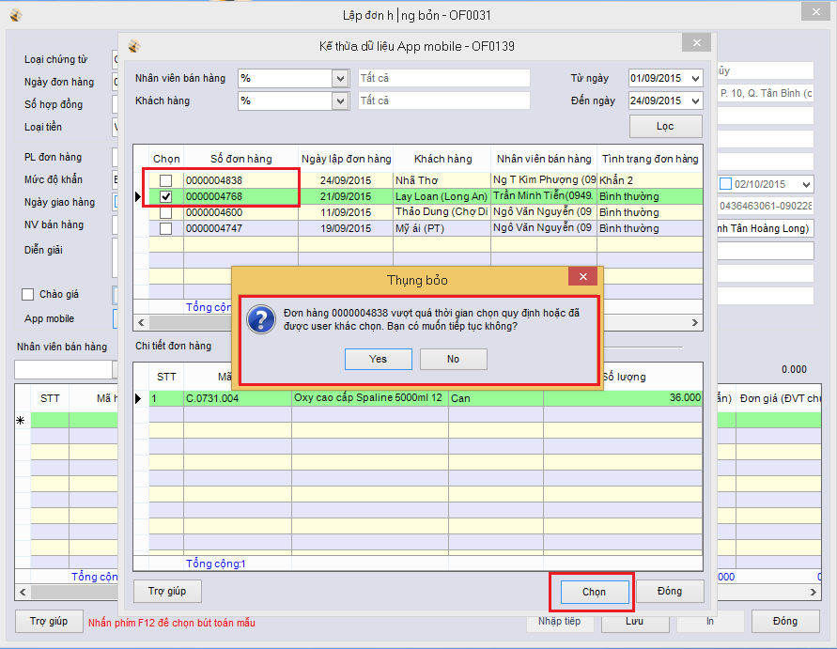

Nếu user chọn YES, hệ thống tự động đóng form kế thừa, chuyển dữ liệu của đơn hàng app hợp lệ (đơn hàng 4768) qua màn hình đơn hàng bán.

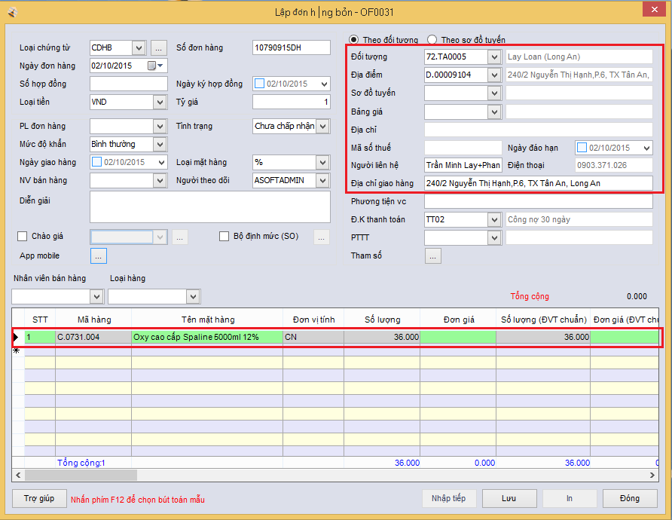

Trong khoảng thời gian 2 phút bắt đầu tính từ khi check chọn vào đơn hàng app 4768, nếu user A không lưu đơn hàng bán, hệ thống sẽ thông báo lỗi, không cho lưu phiếu và xóa toàn bộ dữ liệu được kế thừa từ đơn hàng app 4768.

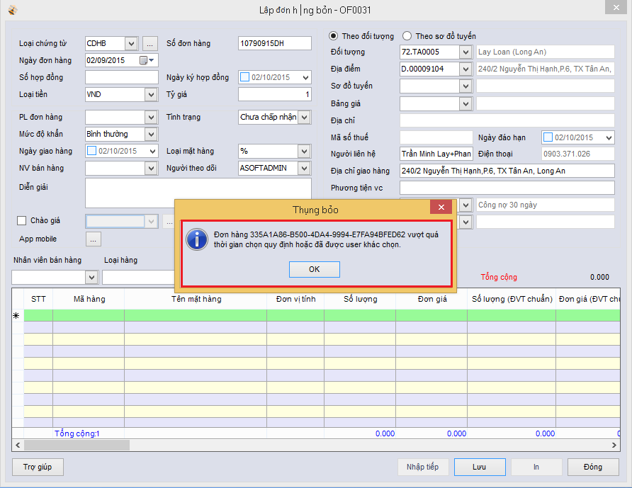

Trong trường hợp user A đang check chọn đơn hàng app 4768 ở màn hình kế thừa dữ liệu app mobile hoặc bị sự cố cúp điện, ngay sau đó user B tìm thấy đơn hàng app 4768 ở màn hình kế thừa dữ liệu và vẫn có thể check chọn để kế thừa.

1. **Phân hệ ASOFT-T và ASOFT-WM**
2. **Báo cáo bán hàng theo sản phẩm**

Báo cáo đặc thù Báo cáo bán hàng theo sản phẩm:

ASOFT-T -> báo cáo -> Báo cáo đặc thù -> Báo cáo bán hàng theo sản phẩm

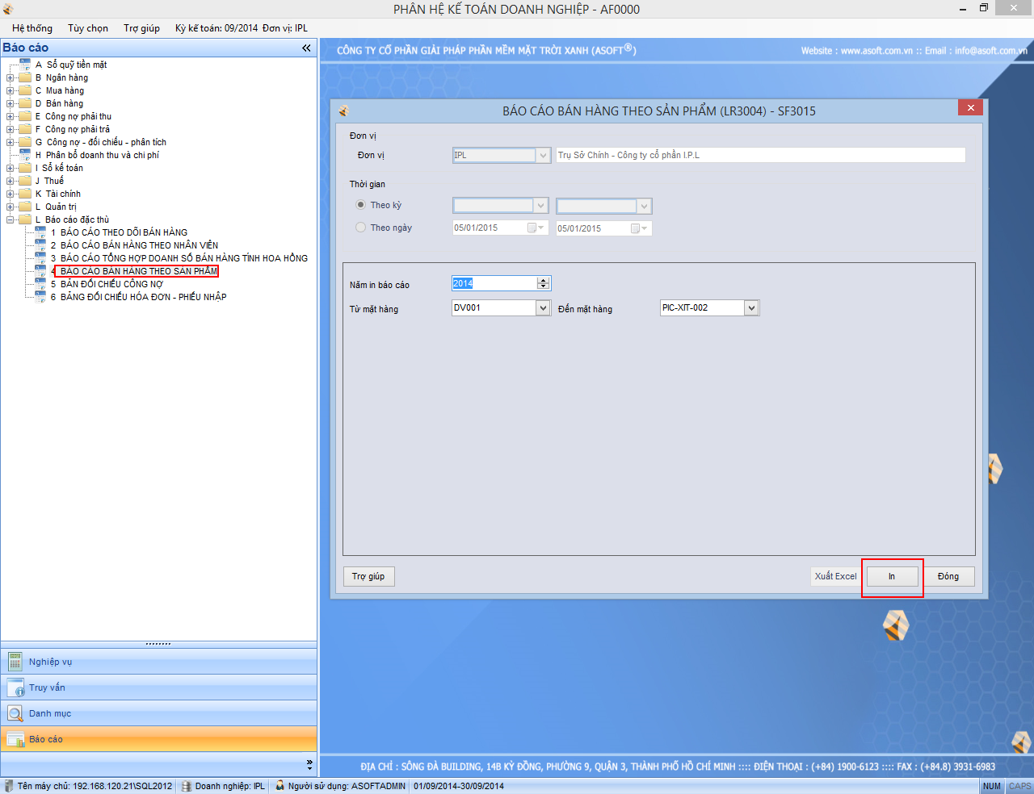

1. **Báo cáo bán hàng theo nhân viên kinh doanh**

Báo cáo đặc thù Báo cáo bán hàng theo nhân viên kinh doanh:

ASOFT-T -> báo cáo -> Báo cáo đặc thù -> Báo cáo bán hàng theo nhân viên kinh doanh

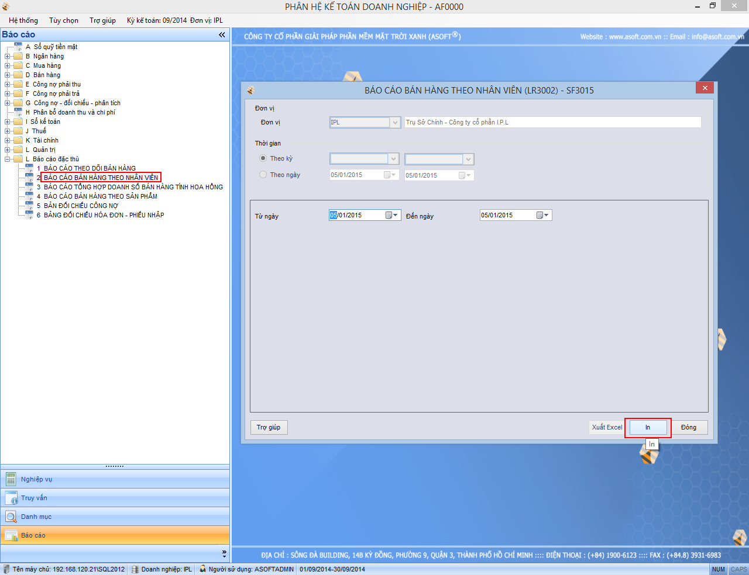

1. **Báo cáo theo dõi bán hàng**
   1. **Bổ sung trạng thái giao hàng**

Cập nhật trạng thái giao hàng khi lập hoá đơn bán hàng -> Xuất kho như sau:

Bước 1: ASOFT-T -> Nghiệp vụ -> Nghiệp vụ bán hàng -> Hoá đơn bán hàng

Bước 2: Nhấn nút Xuất kho tại màn hình hoá đơn bán hàng: Cập nhật trạng thái giao hàng

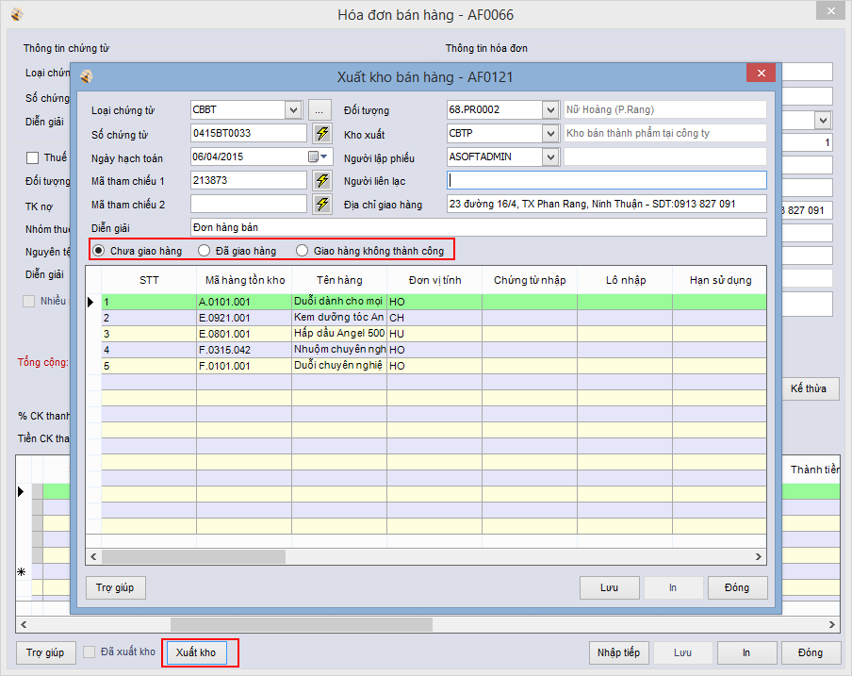

Có thể thực hiện cập nhật trạng thái giao hàng tại phân hệ ASOFT-WM

Bước 3: ASOFT-WM -> Truy vấn -> Phiếu nhập – xuất – VCNB

Với những phiếu xuất kho được xuất từ nghiệp vụ hoá đơn bán hàng thì thực hiện cập nhật trạng thái giao hàng của phiếu xuất kho

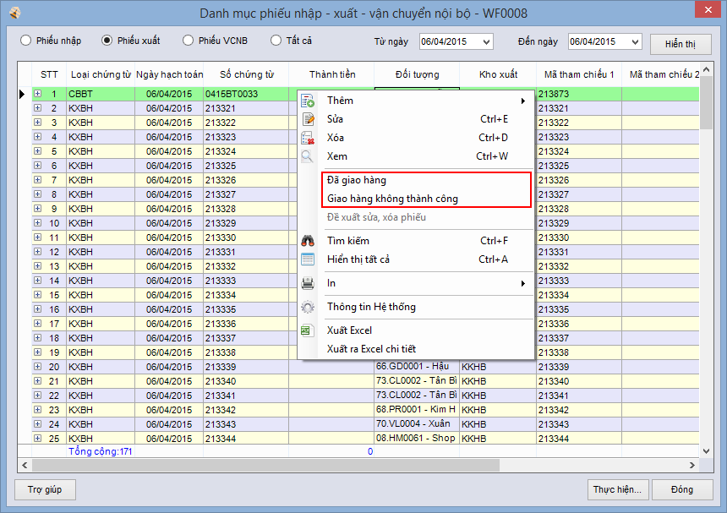

Xem chi tiết phiếu xuất kho

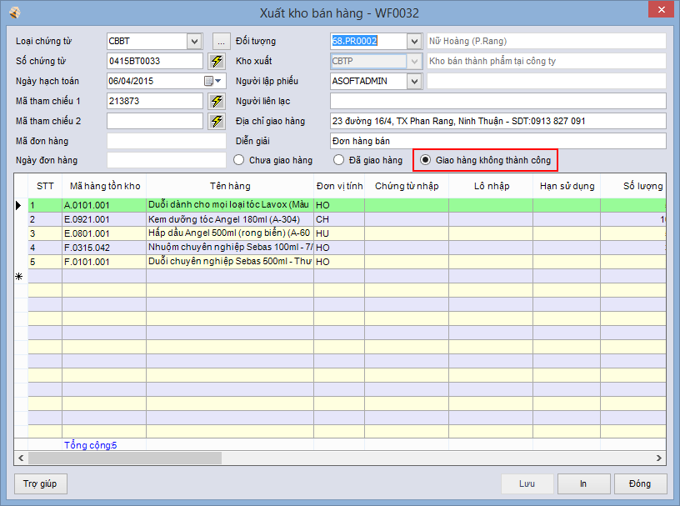

Với những phiếu xuất kho đã được cập nhật trạng thái giao hàng, có thể thực hiện bỏ giao hàng

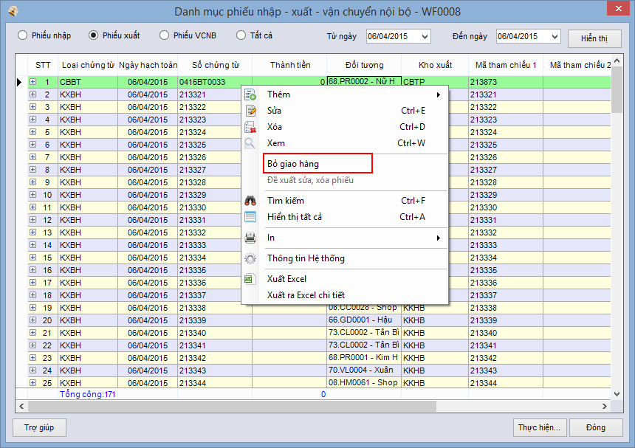

Bước 4: ASOFT-WM -> Truy vấn -> Phiếu nhập – xuất – VCNB: Xem trạng thái giao hàng

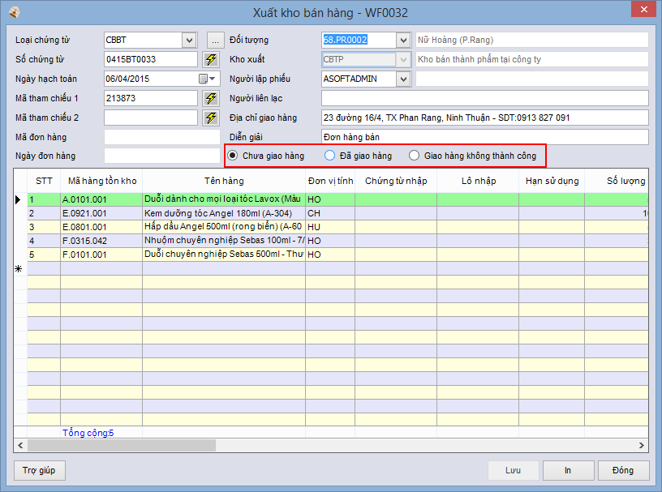

* 1. **Báo cáo theo dõi bán hàng**

Báo cáo đặc thù Báo cáo theo dõi bán hàng:

ASOFT – T -> Báo cáo -> Báo cáo đặc thù -> Báo cáo theo dõi bán hàng

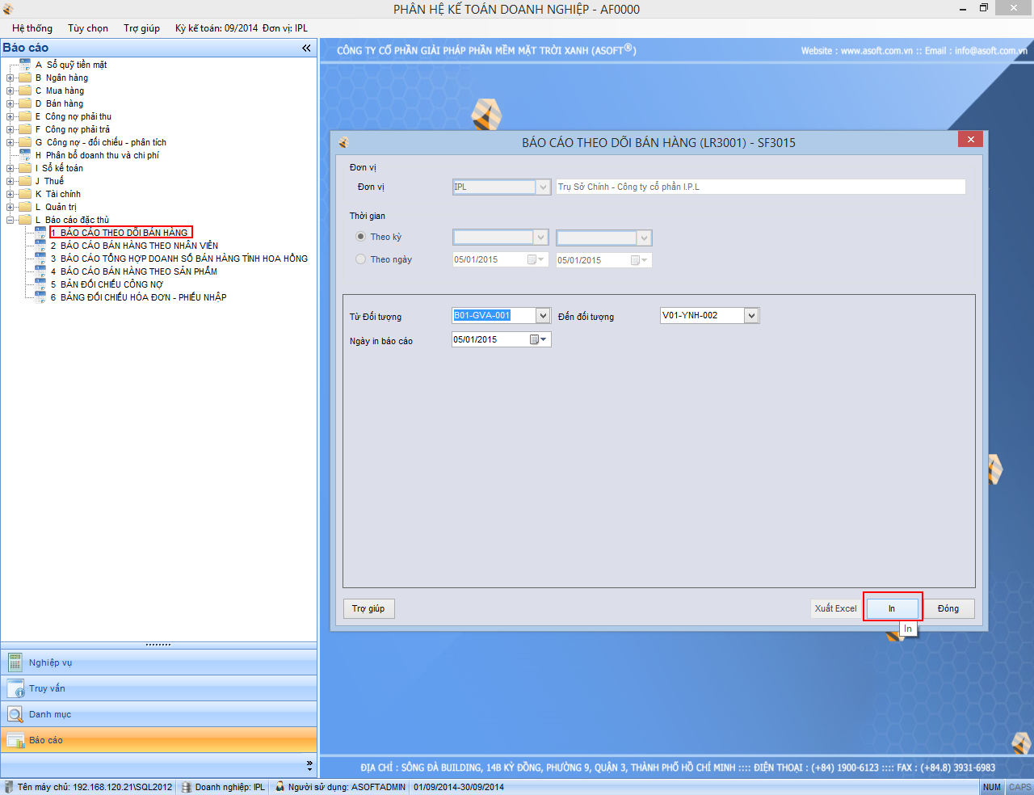

Mẫu báo cáo:

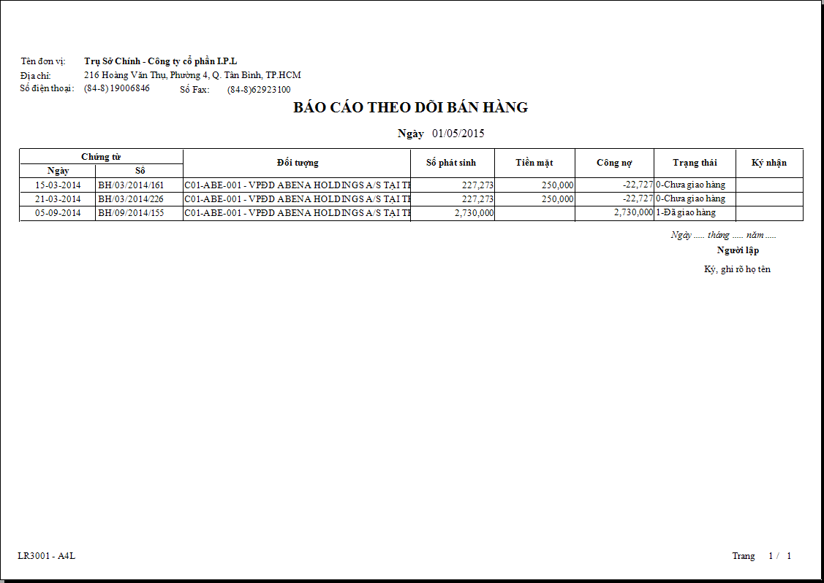

1. **Đối chiếu công nợ**

Báo cáo đặc thù đối chiếu công nợ:

ASOFT-T -> báo cáo -> Báo cáo đặc thù -> Bản đối chiếu công nợ

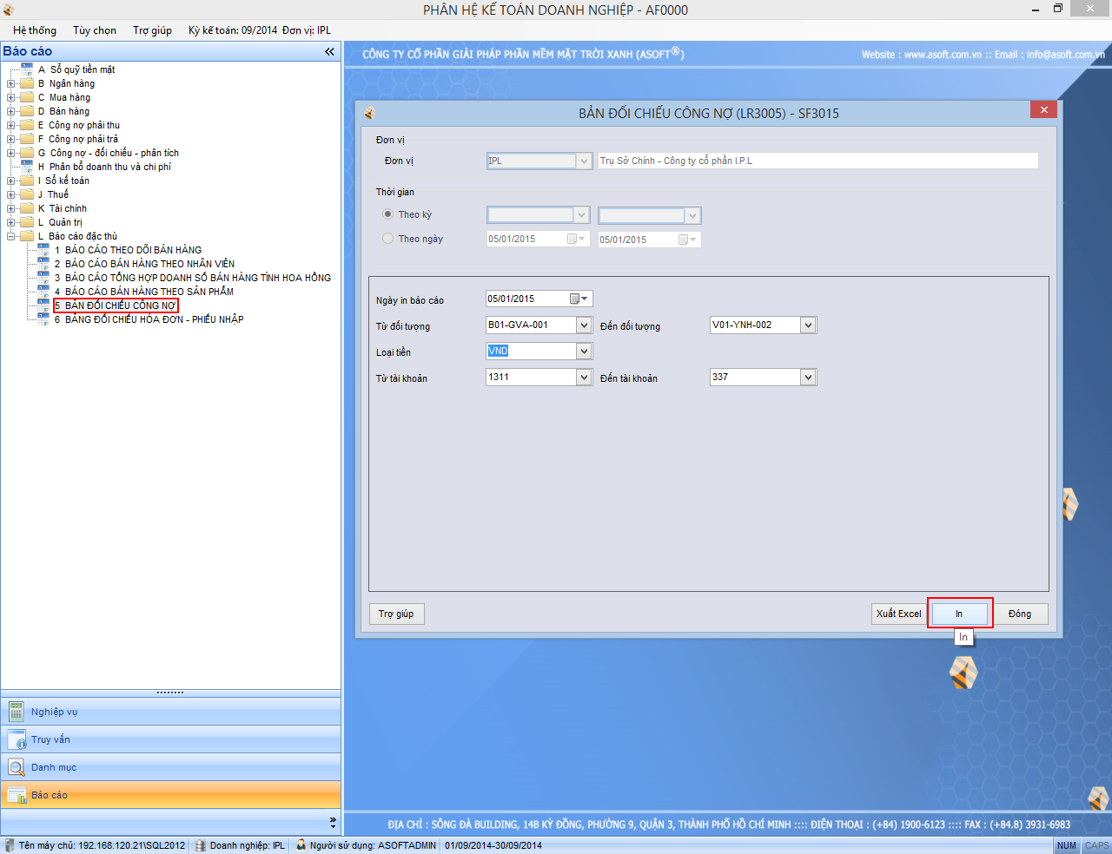

1. **Bảng đối chiếu hoá đơn – phiếu nhập**

Báo cáo đặc thù Bảng đối chiếu hoá đơn – phiếu nhập:

ASOFT-T -> báo cáo -> Báo cáo đặc thù -> Bảng đối chiếu hoá đơn – phiếu nhập

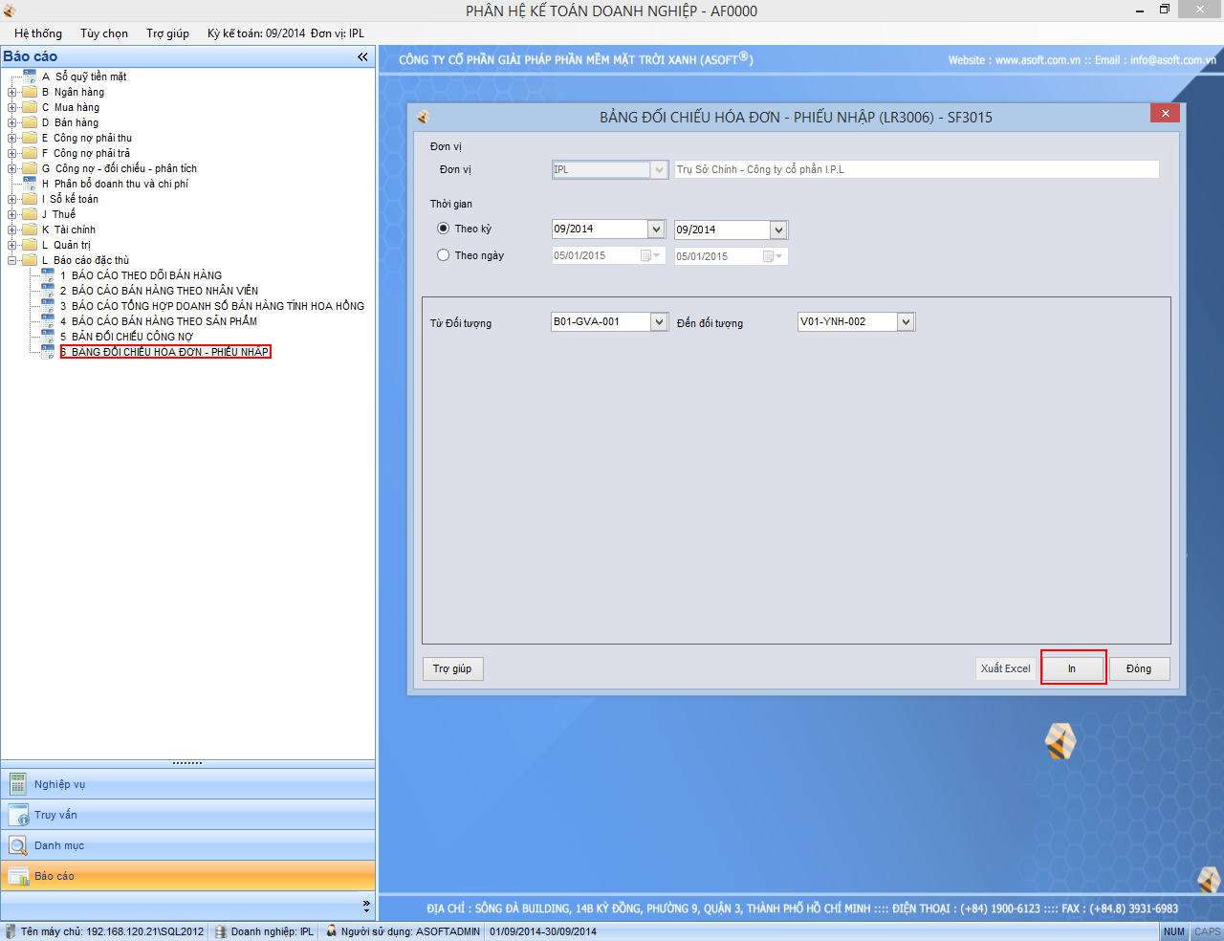

Mẫu báo cáo:

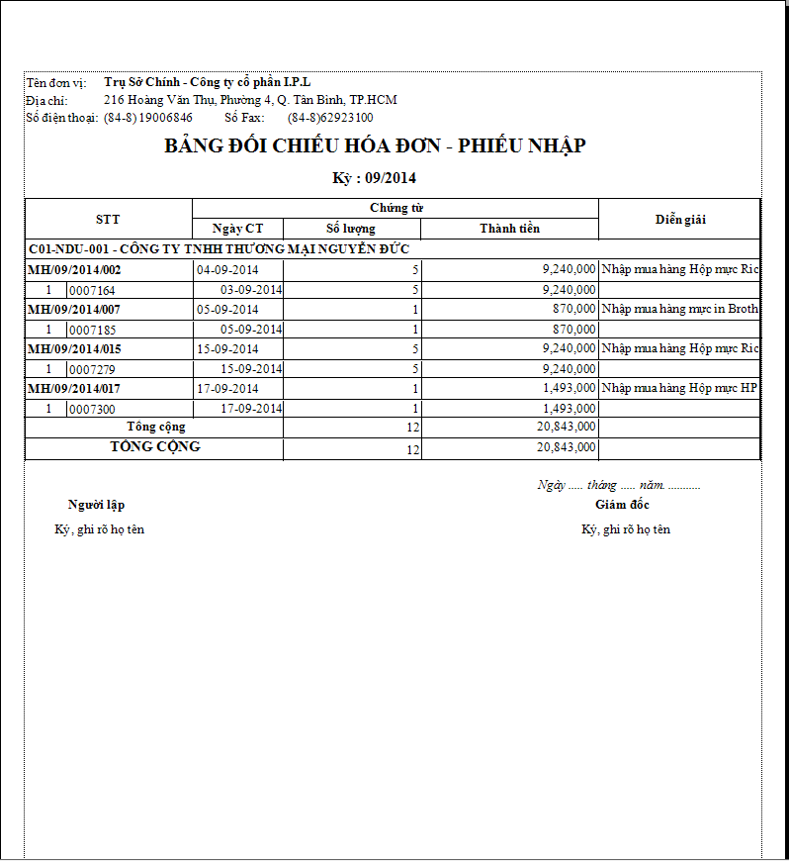

1. **Báo cáo tổng hợp doanh số bán hàng tính hoa hồng**

Báo cáo đặc thù Báo cáo tổng hợp doanh số bán hàng tính hoa hồng:

ASOFT-T -> báo cáo -> Báo cáo đặc thù -> Báo cáo tổng hợp doanh số bán hàng tính hoa hồng

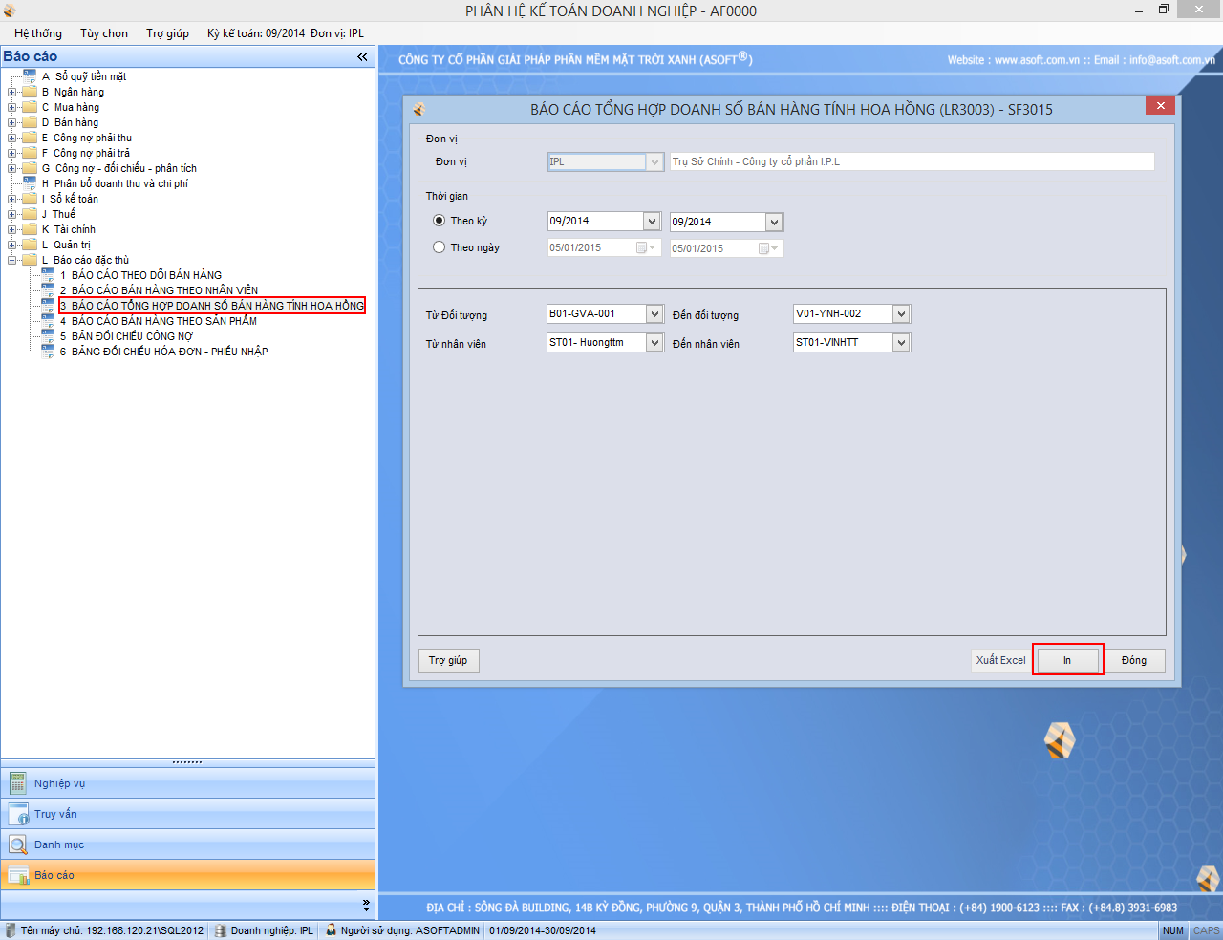

1. **Hoá đơn bán hàng – Chiết khấu thanh toán**

* Bổ sung chiết khấu thanh toán cho hoá đơn bán hàng:

ASOFT-T -> Nghiệp vụ -> Bán hàng -> Hoá đơn bán hàng

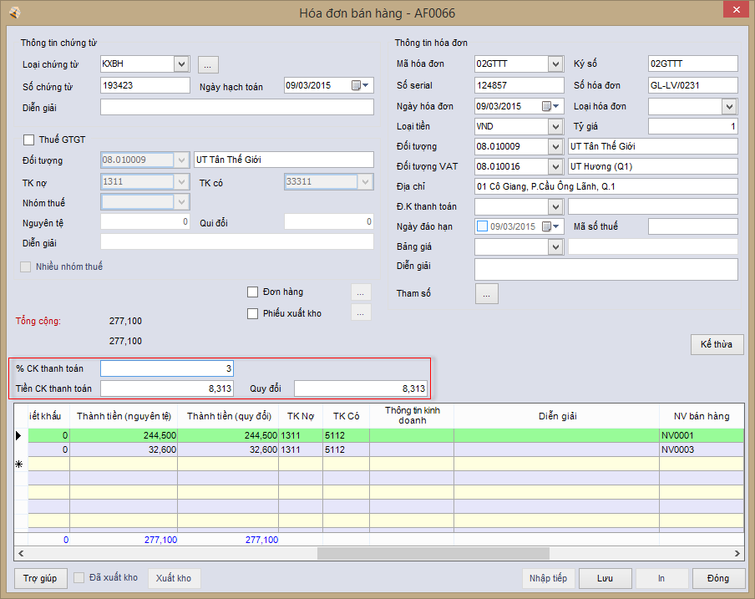

1. **Phân bổ chi phí mua hàng**

Phân bổ chi phí mua hàng có theo 1 trong 2 cách:

Cách 1: Phân bổ trực tiếp

Cách 2: Phân bổ tại nghiệp vụ phân bổ chi phí mua hàng

**Cách 1: Phân bổ trực tiếp**

ASOFT-T -> Nghiệp vụ -> Nghiệp vụ mua hàng -> Phiếu mua hàng

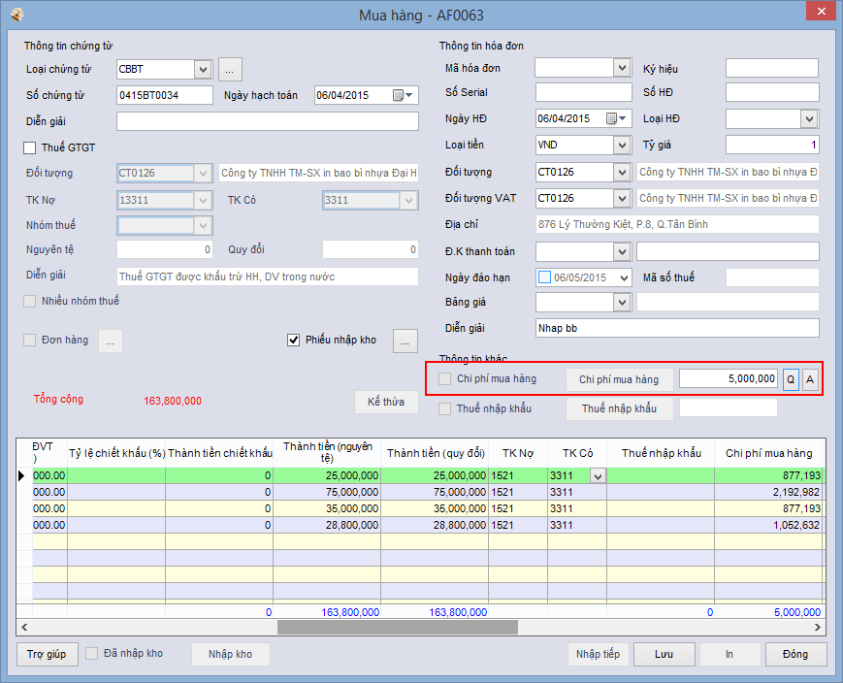

Nhập chi phí mua hàng vào mục chi phí mua hàng, sau đó chọn Q: phân bổ theo số lượng, A: phân bổ theo giá trị. Nhập bút toán chi phí mua hàng:

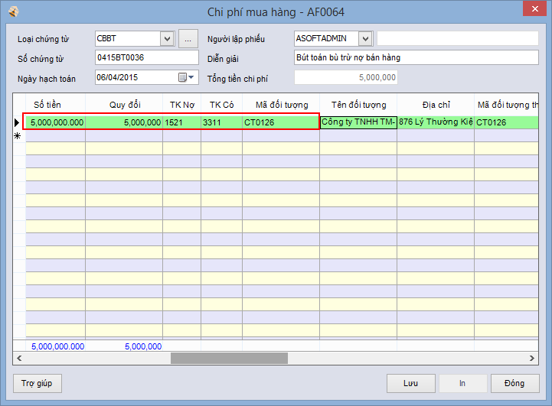

**Cách 2: Phân bổ chi phí mua hàng**

* 1. **Bổ sung check chi phí mua hàng**

Bổ sung check chi phí mua hàng cho các bút toán tổng hợp, phiếu chi tiền mặt và chi qua ngân hàng:

ASOFT-T -> Nghiệp vụ -> Tiền tại quỹ/Tiền gửi ngân hàng / Bút toán tổng hợp -> Lập phiếu chi/ Chi qua ngân hàng

Với những bút toán chi phí mua hàng thì thực hiện check Chi phí mua hàng trên màn hình

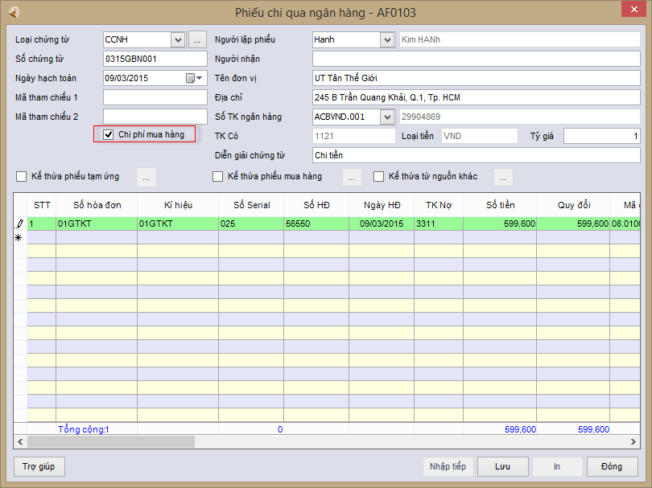

Phiếu chi qua ngân hàng

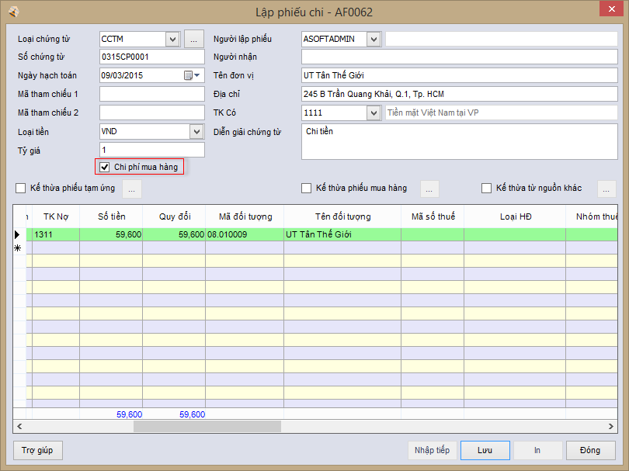

Phiếu chi tiền mặt

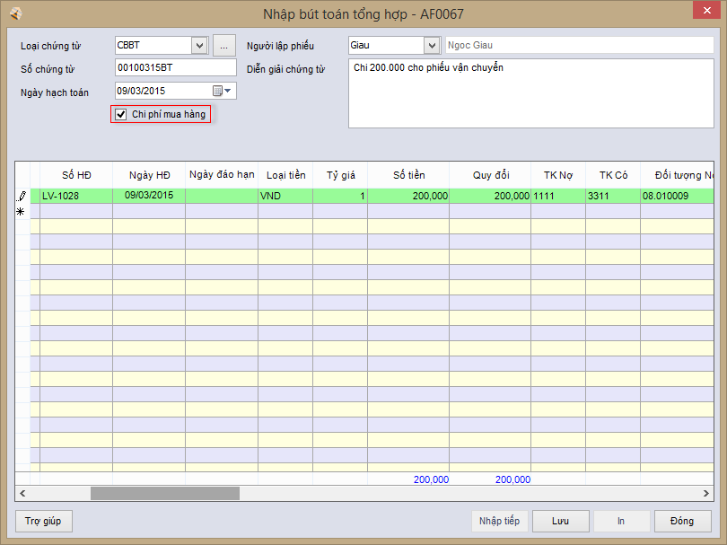

Bút toán tổng hợp

* 1. **Phân bổ chi phí mua hàng**

Vào ASOFT-T -> Nghiệp vụ mua hàng -> Phân bổ chi phí mua hàng

Truy vấn các bút toán chi phí mua hàng và phiếu mua hàng theo điều kiện lọc tương ứng

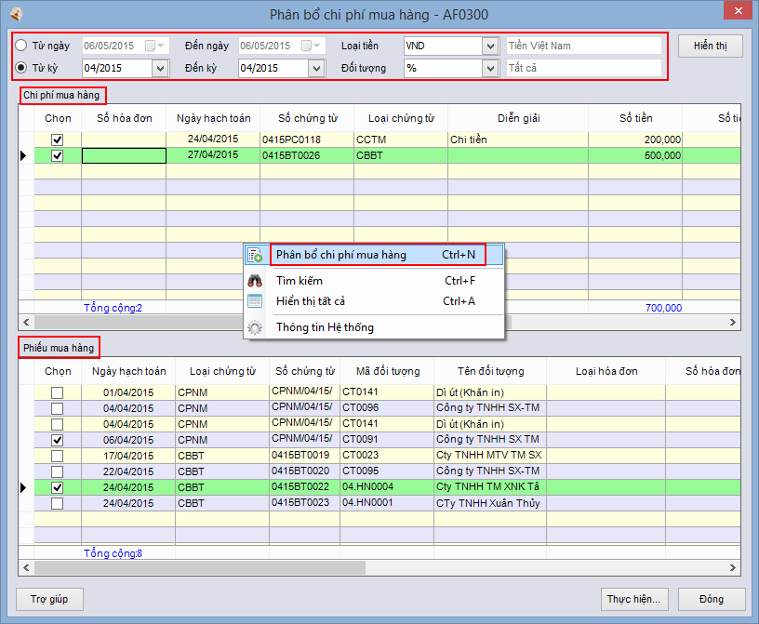

Chọn các bút toán chi phí mua hàng và phiếu mua hàng cần thực hiện phân bổ, sau đó click chuột phải hoặc chọn button thực hiện -> Phân bổ chi phí mua hàng

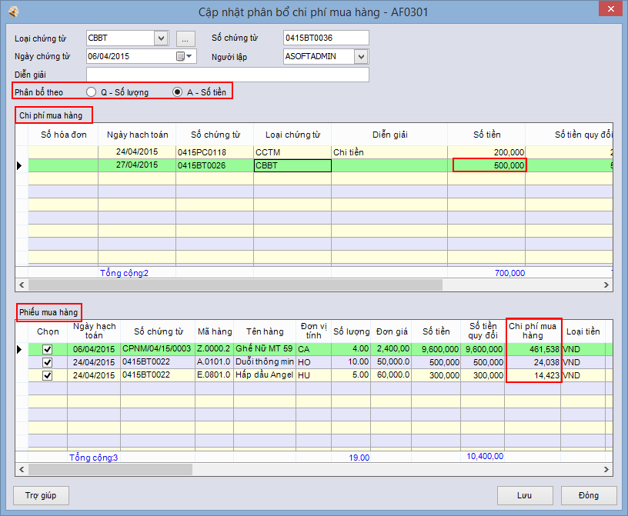

Nhấn nút Lưu, thực hiện:

+ Lưu thông tin phân bổ chi phí mua hàng

+ Cập nhật thông tin chi phí mua hàng cho phiếu mua hàng

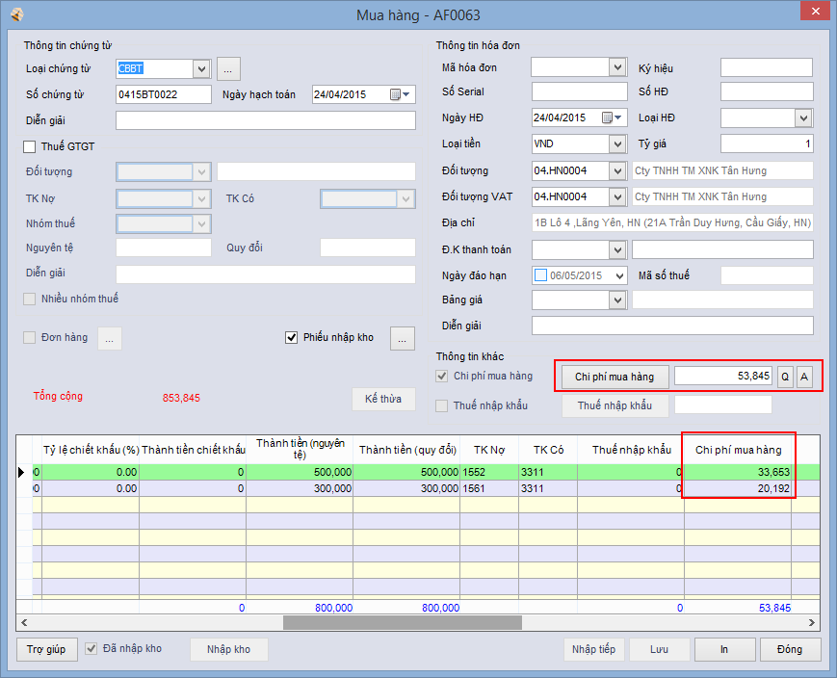

+ Cập nhật thông tin nhập kho và giá nhập kho (với quy trình Nhập kho -> Lập hoá đơn mua hàng)

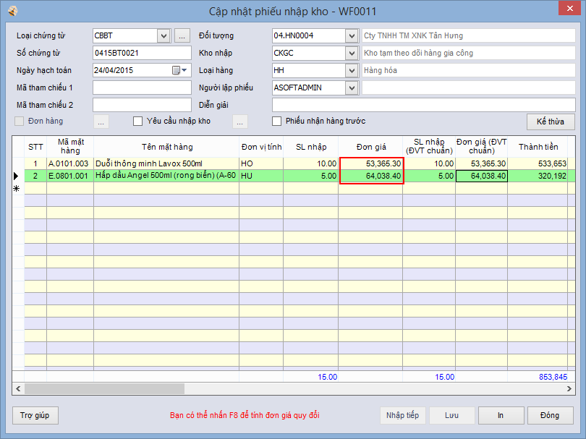

Hiển thị màn hình AF0064 – Chi phí mua hàng để người dùng lưu thông tin bút toán chi phí mua hàng cho từng phiếu mua hàng

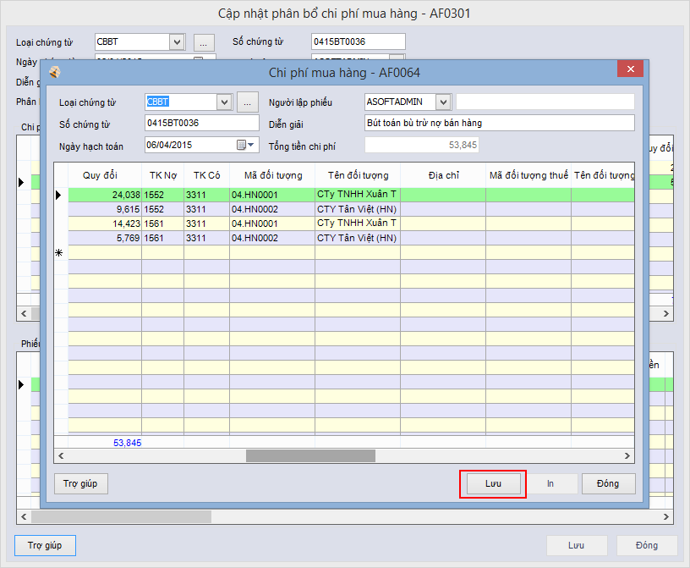

* 1. **Truy vấn kết quả phân bổ chi phí mua hàng**

Với những phiếu mua hàng và bút toán chi phí mua hàng đã được phân bổ thì không được sửa hoặc xoá.

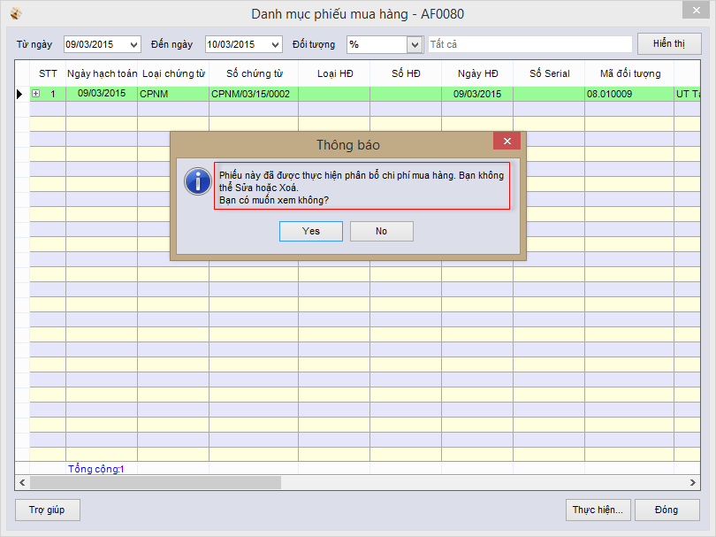

Truy vấn kết quả phân bổ chi phí mua hàng như sau:

ASOFT-T -> Truy vấn -> Mua hàng -> Kết quả phân bổ chi phí mua hàng

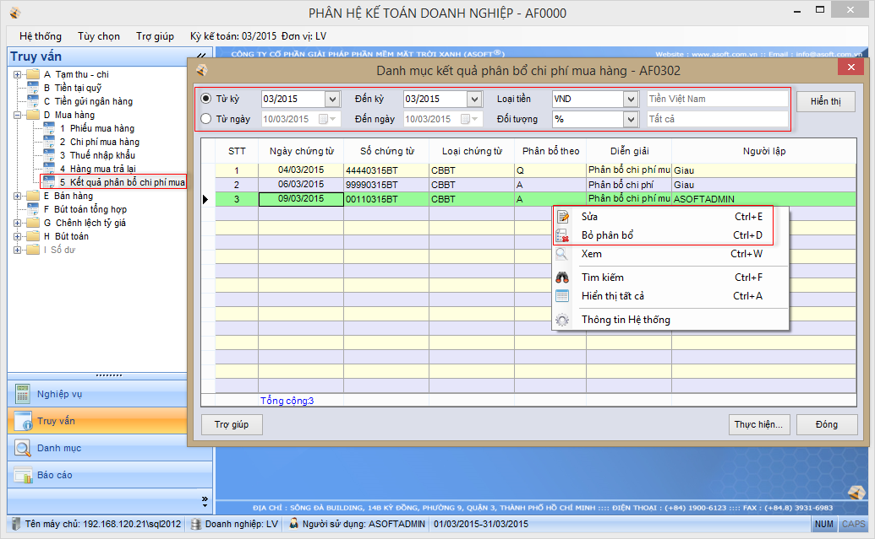

Có thể thực hiện sửa thông tin phiếu phân bổ chi phí: Chọn phiếu phân bổ -> Sửa. Thông tin được cập nhật gồm thông tin phiếu phân bổ, chi phí mua hàng của phiếu mua hàng, thông tin phiếu nhập kho và giá nhập kho.

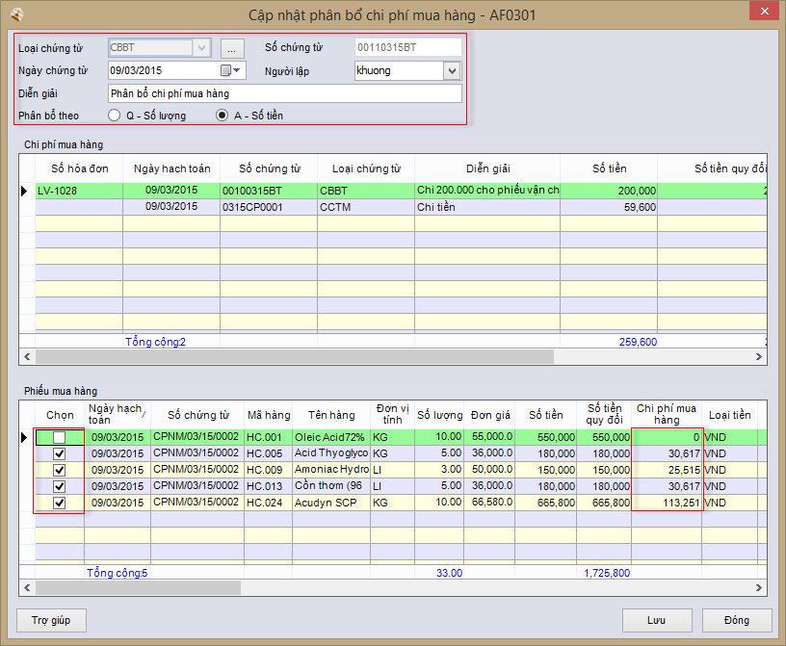

Thực hiện bỏ phân bổ chi phí: Chọn phiếu phân bổ -> Bỏ phân bổ chi phí mua hàng.

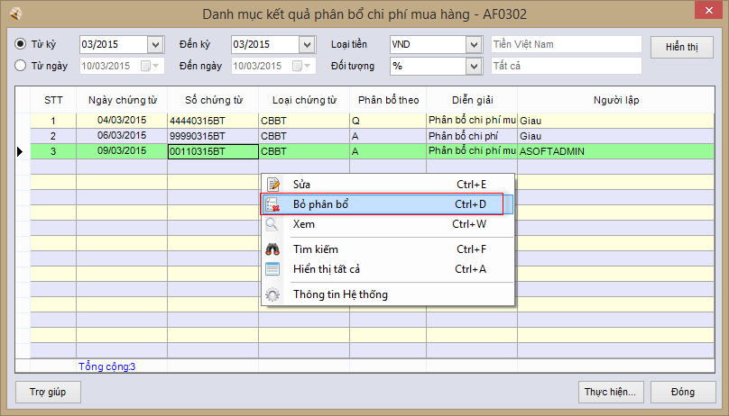

Thông tin được cập nhật sau khi bỏ phân bổ chi phí:

+ Chi phí mua hàng của phiếu mua hàng được cập nhật

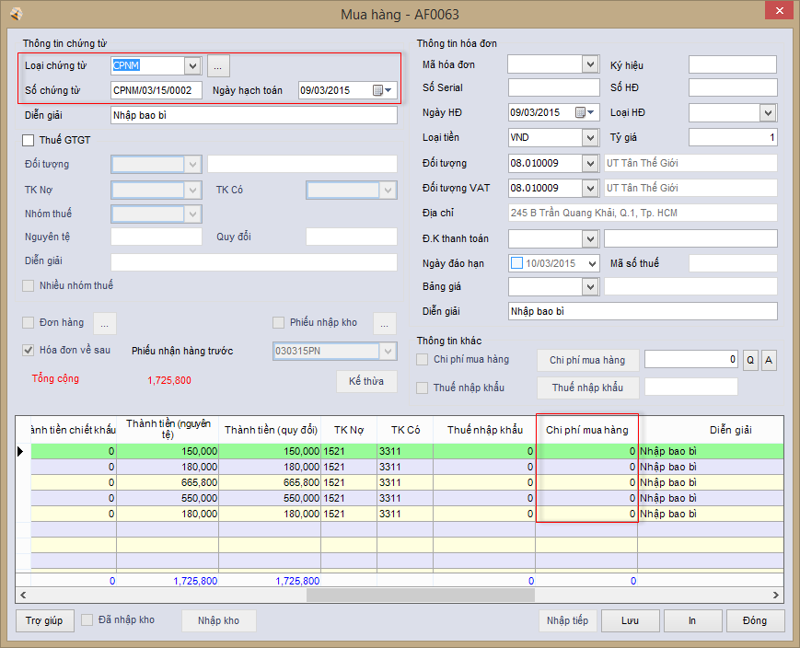

+ Thông tin nhập kho và giá nhập kho được cập nhật

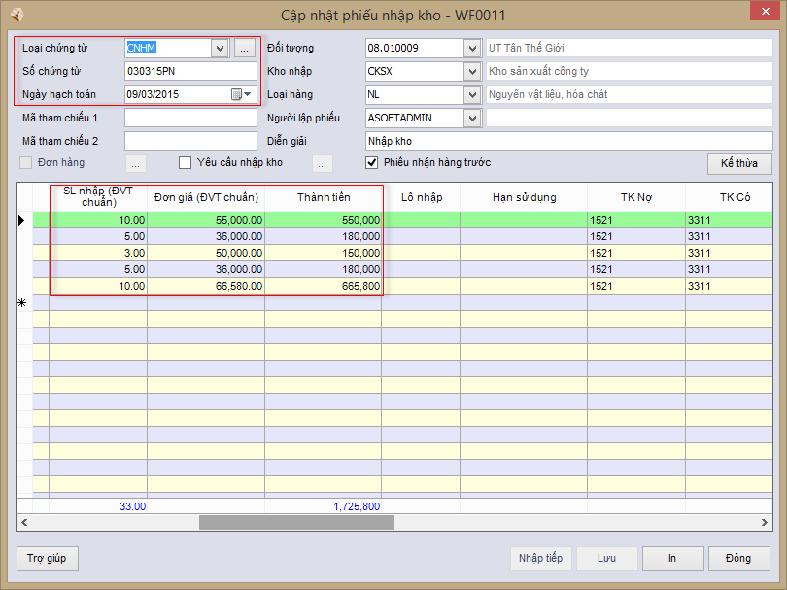

1. **Bổ sung báo cáo KQKD theo khu vực**

ASOFT – T -> Danh mục -> Thiết lập báo cáo quản trị -> Kết quả kinh doanh theo mã phân tích

Cho phép thiết lập phân tích theo mã phân tích đối tượng. (Nếu in theo khu vực thì chọn mã phân tích O03)

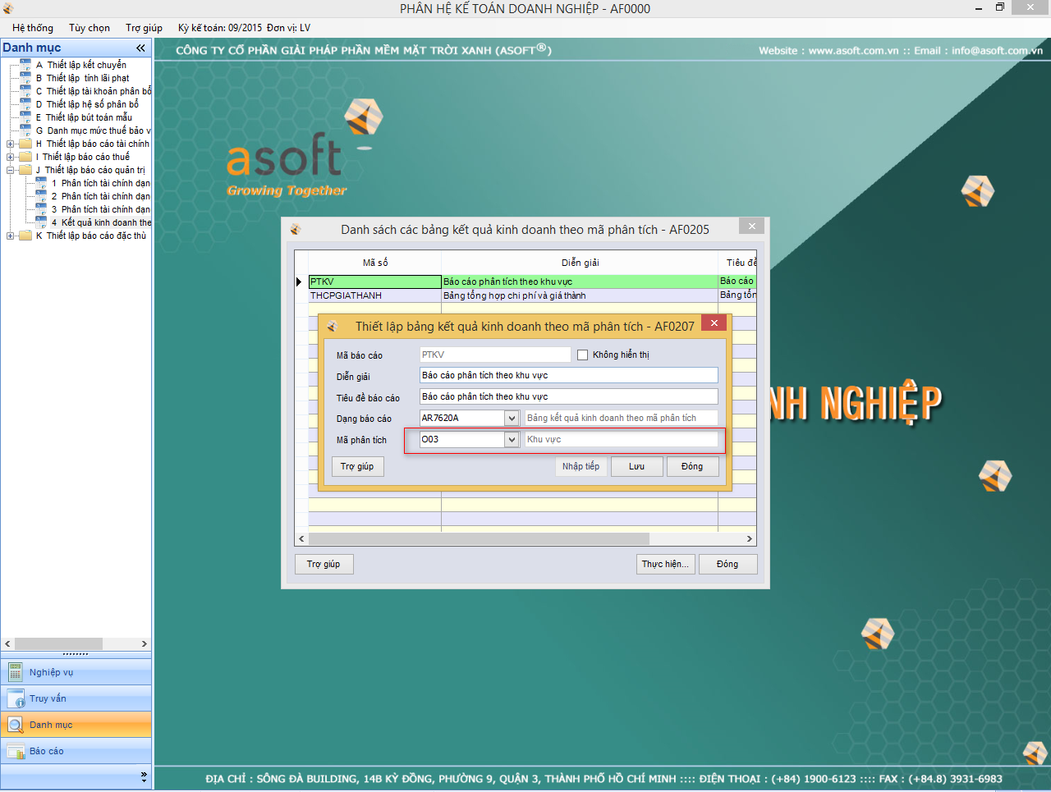

Lúc này khi vào: ASOFT- T -> Báo cáo -> Quản trị -> KQKD theo mã phân tích, chọn mã phân tích chi tiết từ 🡪 đến. (Ví dụ như từ khu vực TPHCM (Z01) đến Miền Bắc (Z05)) thì bảo cáo sẽ hiển thị tương ứng bấy nhiêu cột theo số giá trị được chọn (theo ví dụ trên là 5 cột )

1. **Hóa đơn bán hàng – Bổ sung thông tin chung**

Asoft T -> Nghiệp vụ -> Nghiệp vụ bán hàng -> Hóa đơn bán hàng

**10.1 Bổ sung các thông tin**

Bổ sung thêm 3 cột thông tin:

* Thông tin xuất hàng: cho phép nhập kiểu dữ liệu chuỗi.
* Phản hồi của khách hàng: cho phép nhập kiểu dữ liệu chuỗi.
* Kho giải quyết: cho phép nhập kiểu dữ liệu chuỗi.

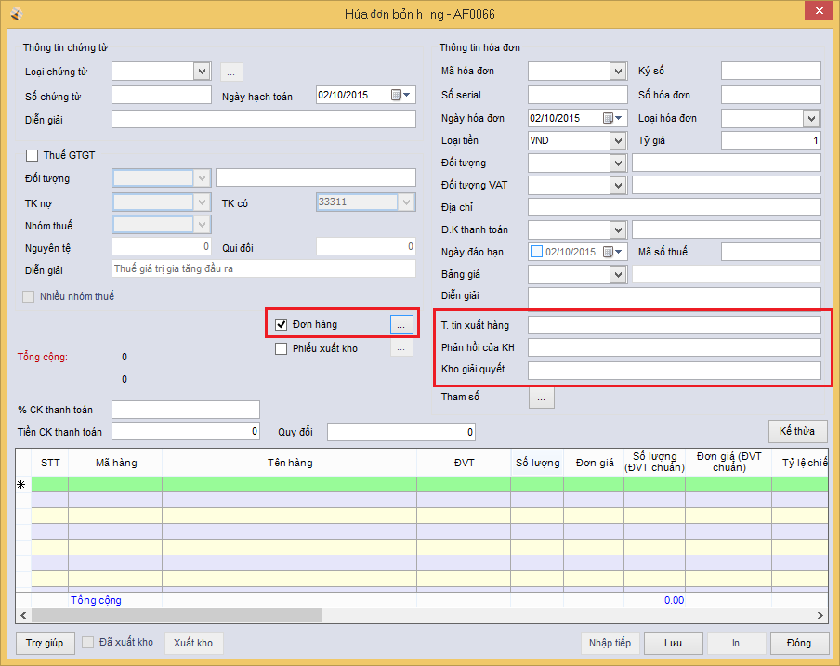

Khi kế thừa đến đơn hàng bán, hệ thống chỉ cho kế thừa những dòng chi tiết đơn hàng bán đã chọn và có trạng thái chưa Hoàn tất. Những dòng chi tiết đơn hàng bán đã hoàn tất thì không thể hiện trên lưới chi tiết của đơn hàng tại màn hình kế thừa.

### 10.2 Màn hình truy vấn hóa đơn bán hàng

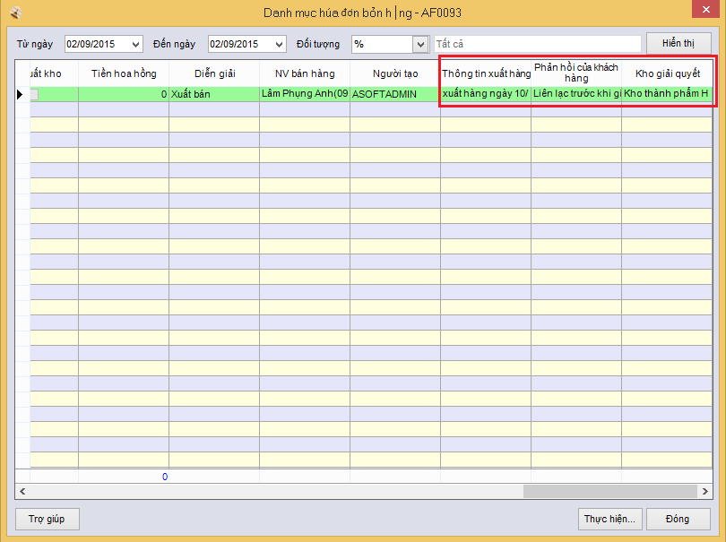

Tại màn hình truy vấn hóa đơn bán hàng, 3 thông tin vừa bổ sung cũng được thể hiện ở các cột cuối cùng của danh sách.

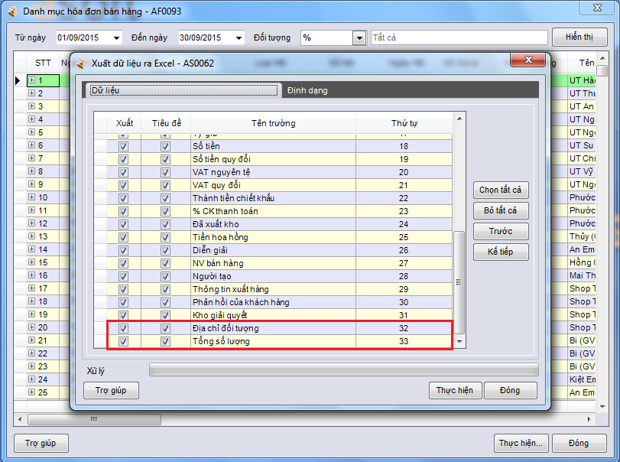

Chức năng xuất Excel, bổ sung 2 thông tin hiển thị: Địa chỉ đối tượng và Tổng số lượng hàng hóa. Nếu check vào Xuất thì trong file excel xuất ra có thêm 2 cột thông tin này.

1. **Phân hệ ASOFT-M**
2. **Phân quyền xem dữ liệu của người khác**
   1. **Phân quyền dữ liệu cho người dùng**

ASOFT-S -> Phân quyền -> Phân quyền xem dữ liệu của người dùng khác

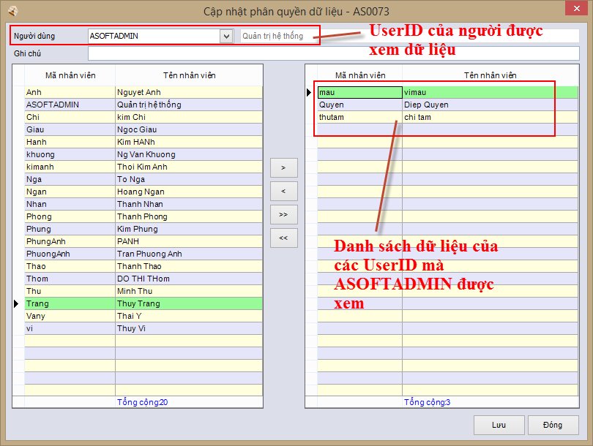

Nhấn Lưu -> Đóng.

Danh sách phân quyền xem dữ liệu của người khác

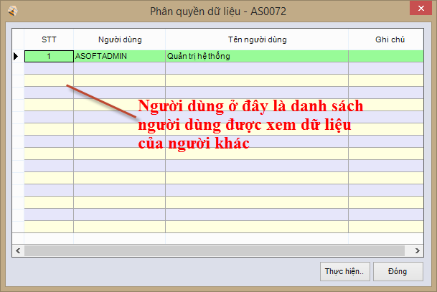

* 1. **Thiết lập phân quyền dữ liệu**

Trường hợp chọn phân quyền xem dữ liệu của người khác thì dữ liệu tại các nghiệp vụ có phân quyền dữ liệu, mỗi người dùng sẽ xem được các thông tin khác nhau. Sự khác nhau về thông tin được xem phụ thuộc vào việc phân quyền dữ liệu đã thực hiện ở trên mục 1.1 Phân quyền dữ liệu cho người dùng

ASOFT-M -> Hệ thống -> Check phân quyền xem dữ liệu của người khác

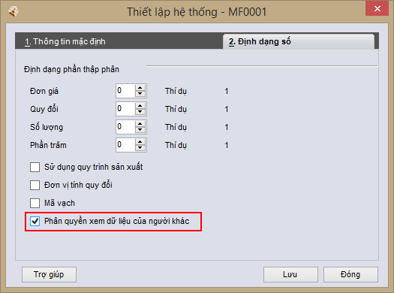

Hiện tại có phân quyền xem bộ định mức. Với những người dùng được xem dữ liệu của người khác thì được xem dữ liệu của người đó tạo ra, Nếu không được phân quyền sẽ không thấy dữ liệu

Trường hợp được xem dữ liệu của người khác

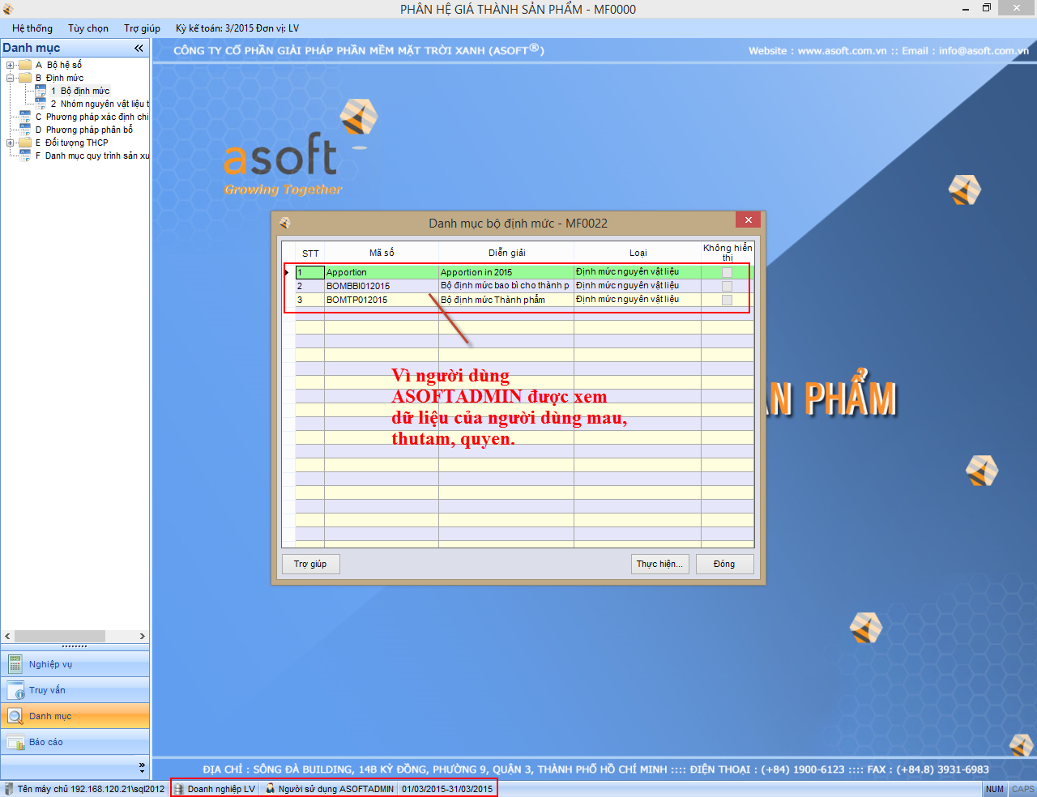

Trường hợp không được xem

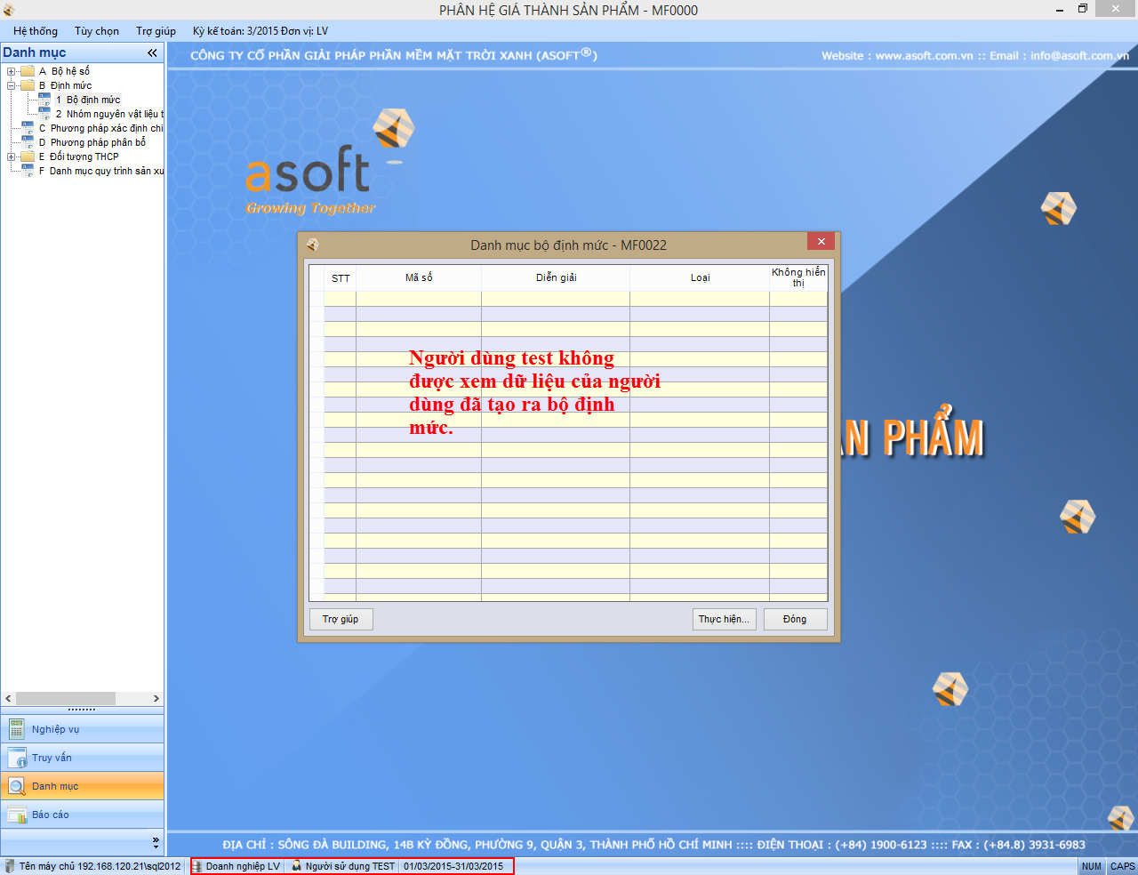

1. **Cập nhật giá nguyên vật liệu cho bộ định mức và bộ hệ số từ giá xuất kho**

* Chọn kỳ kế toán khi tạo bộ định mức



* Khi tạo bộ hệ số, cần chọn bộ định mức



Bộ định mức

* Cập nhật giá trị bộ hệ số và bộ định mức:
* Vào Asoft-M -> Danh mục -> Định mức -> Bộ định mức
* Chọn menu Cập nhật giá NVL từ giá xuất kho
* Cột "Đã cập nhật giá" cho biết bộ định mức đã được cập nhật giá nguyên vật liệu, đồng thời cập nhật giá trị cho thành phẩm trong bộ hệ số tương ứng

